LAPORAN PRAKTIKUM PROYEK PRIBADI
ANALISIS PROSES BISNIS
KELAS CP

Dosen Pengampu :
Agnes Maria Polina, S.Kom., M.Sc.

Disusun Oleh :
Joseph Seri Aprillio De Ornay_225314118

PRODI INFORMATIKA
FAKULTAS SAINS DAN TEKNOLOGI
UNIVERSITAS SANATA DHARMA
YOGYAKARTA

PURCHASING CASE
- Tahapan 1 : Material Master Data.

Material Master Data akan memiliki tiga material yakni; Canon EOS 5D Mark IV sebagai item 1, Nikon D5300 sebagai item 2, dan Fuji X-H1 cameras sebagai item 3. Berikut merupakan tahapan membuat material untuk tiap item.
  - Item 1.
Navigasi ke sub menu create material. Pilih menu Immediately dari menu create (General ) untuk membuat material sesegera mungkin. | 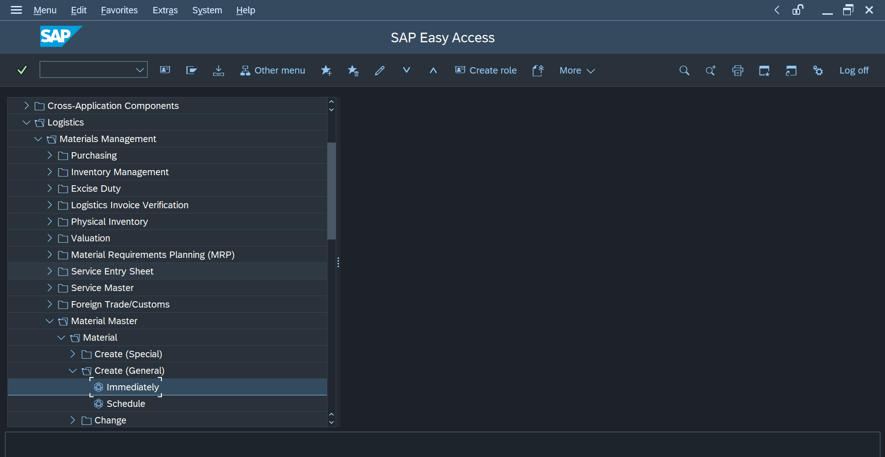
Setelah masuk pada menu Create Material maka perlu melengkapi data material yang akan dibuat. Data tersebut terdiri atas nama material, Sektor Industri, dan tipe material. Gambar di kanan merupakan contoh untuk item 1 dengan nama material T- AS131C04, sektor Mechanical Engineering, dan tipe material Trading Goods. | 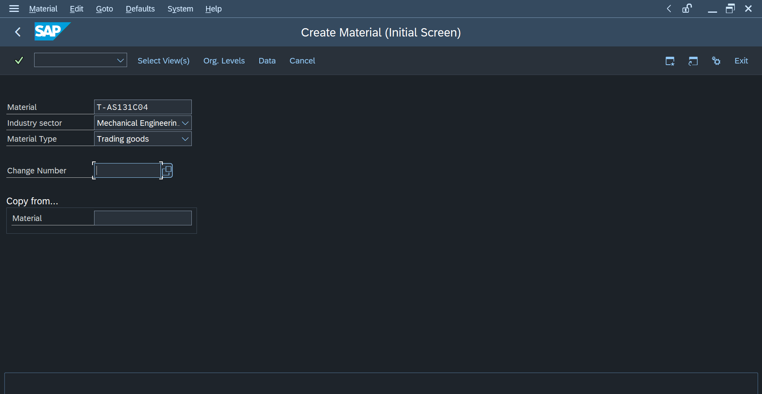
Setelah memastikan ketiga data yang dimasukan sudah tepat, maka perlu memilih tampilan yang akan digunakan. Tampilan yang digunakan yakni; Basic data 1, Sales : Sales org 1, Sales : General/Plant Data, Purchasing, MRP 1 Hingga 3, General Plant Data/ Storage 1, dan Accounting 1. | 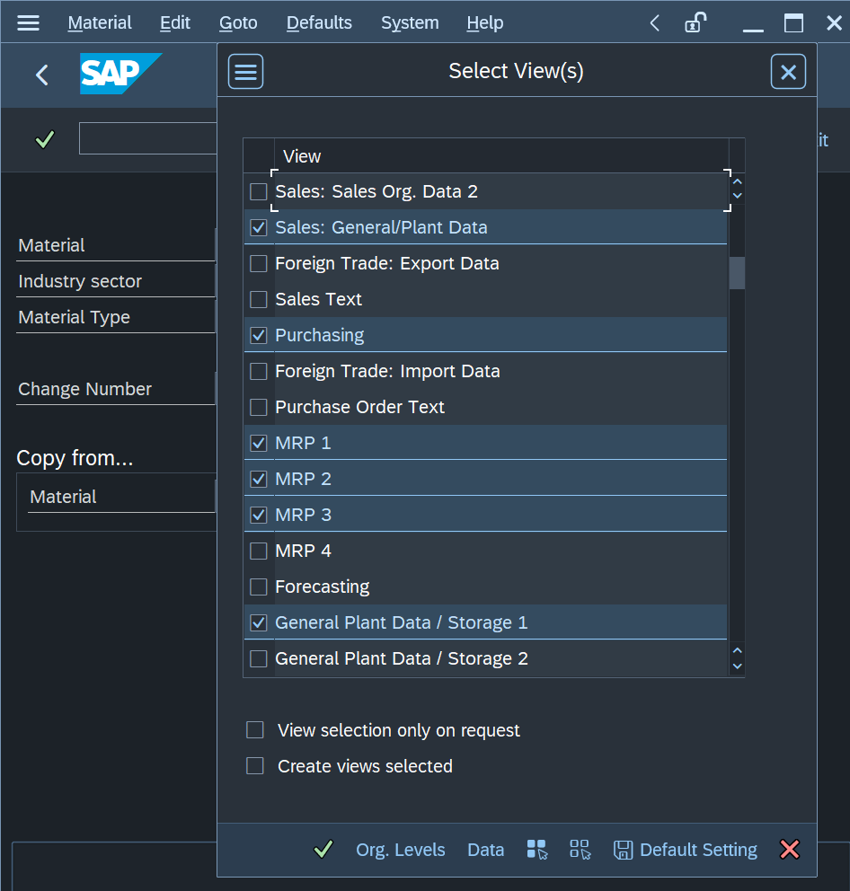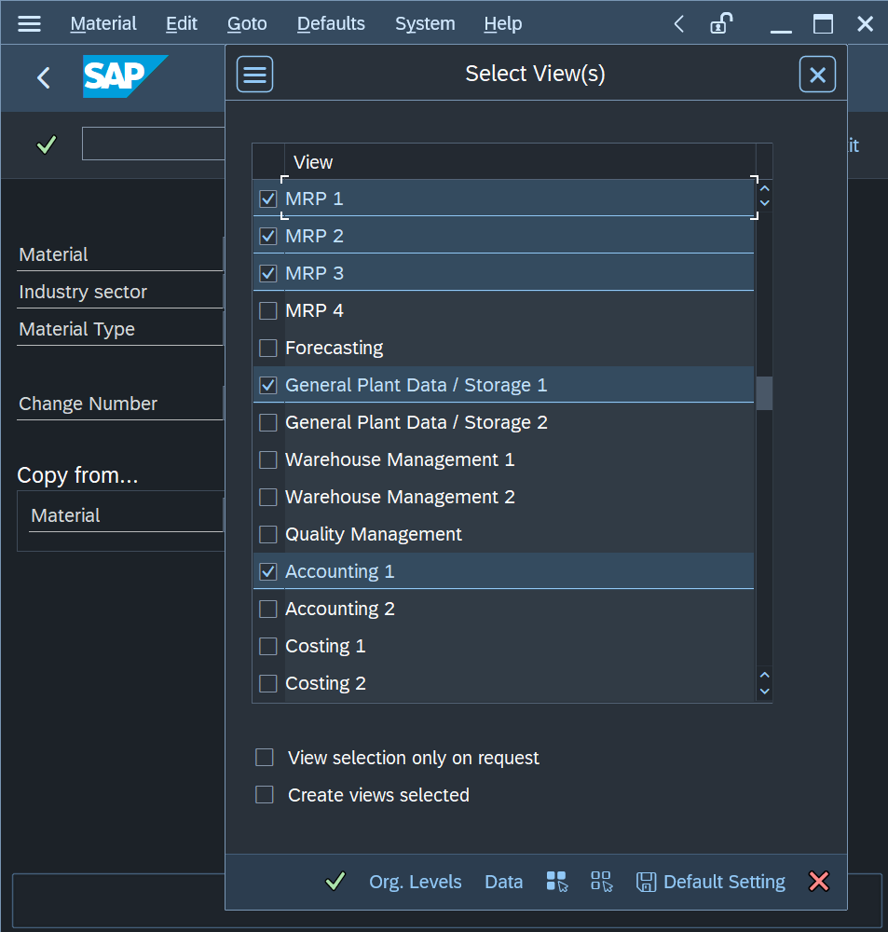
 | 
 | 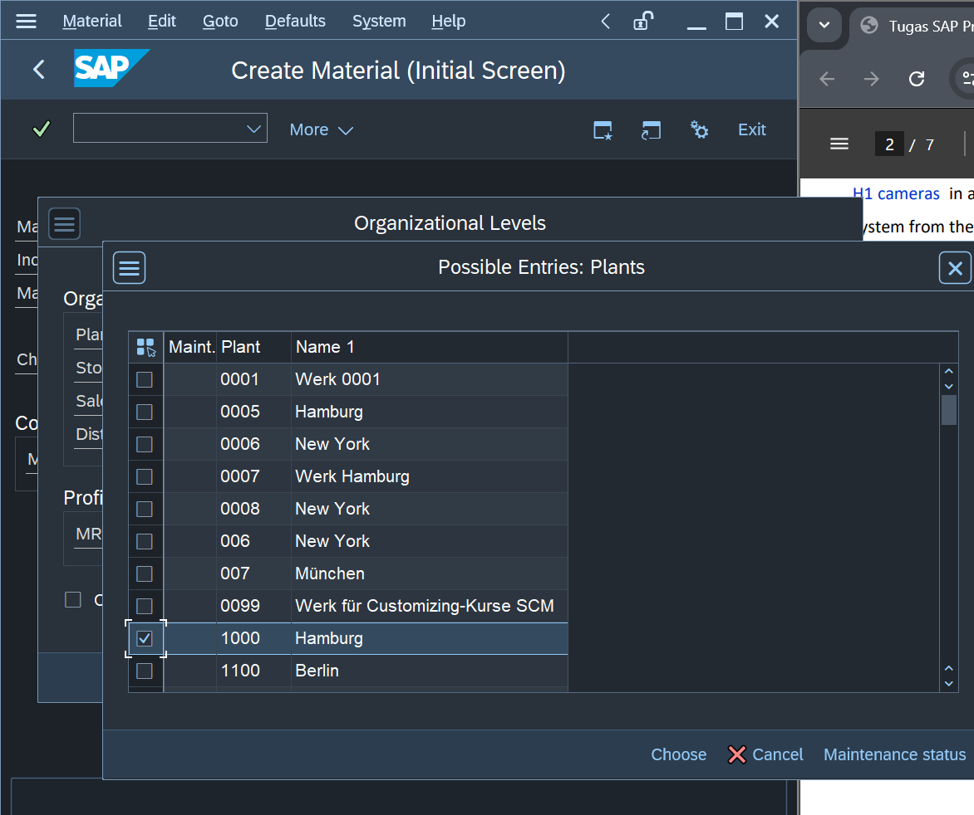
 | 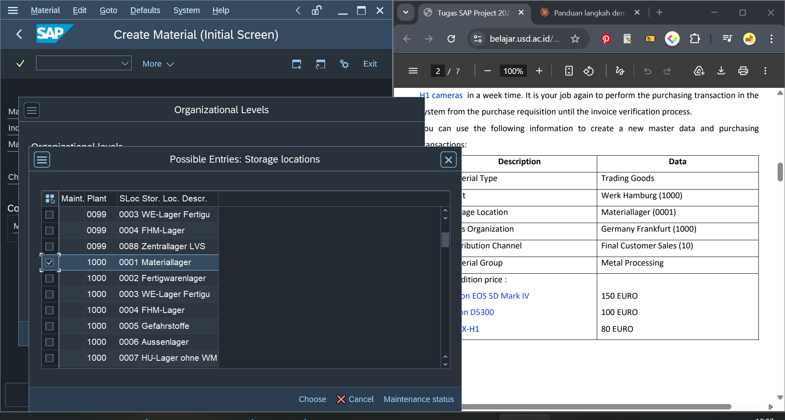
 | 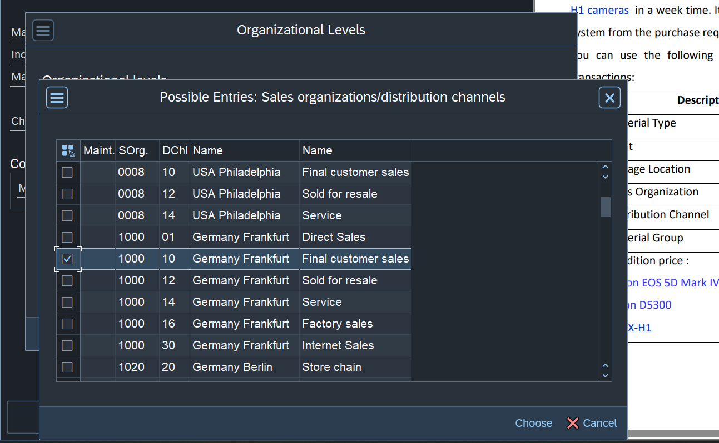
 | 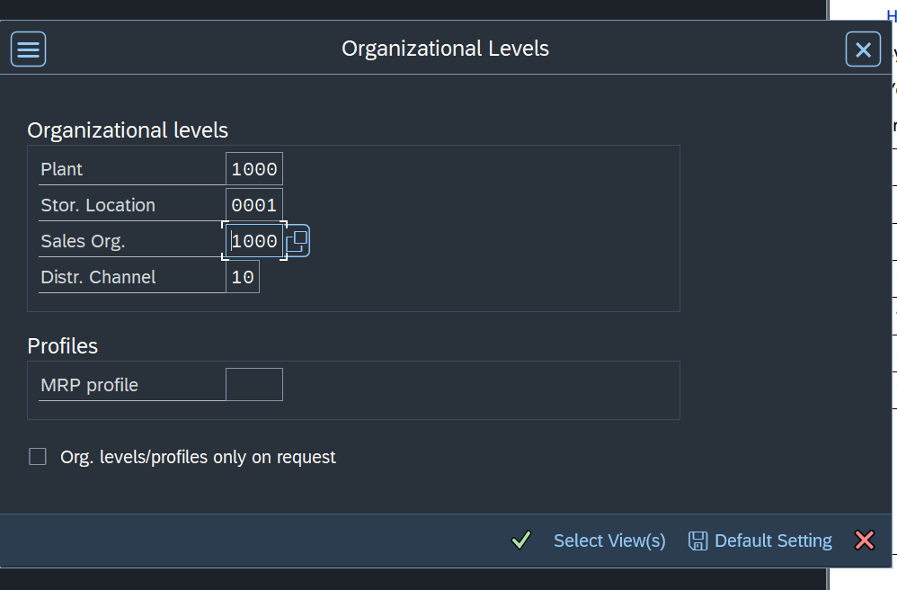
Unlock dan isi data | 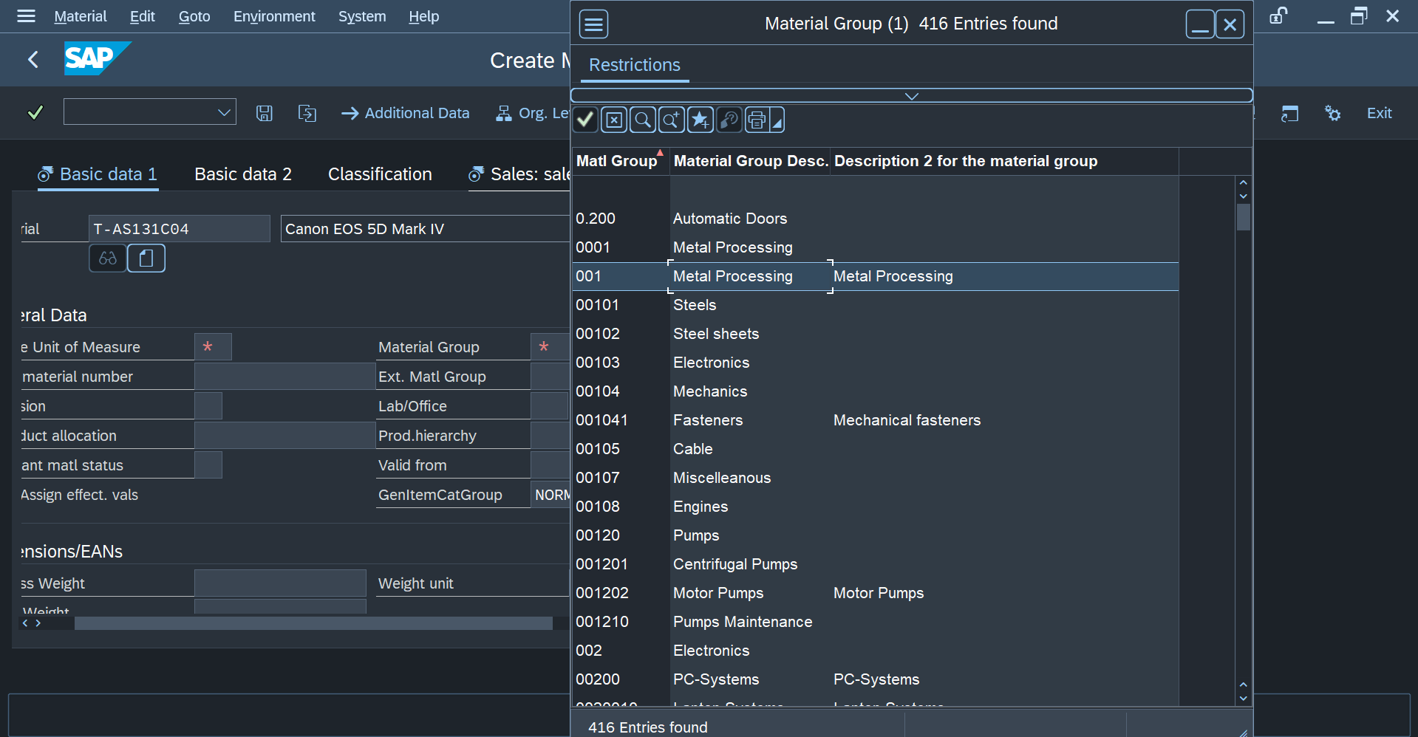
 | 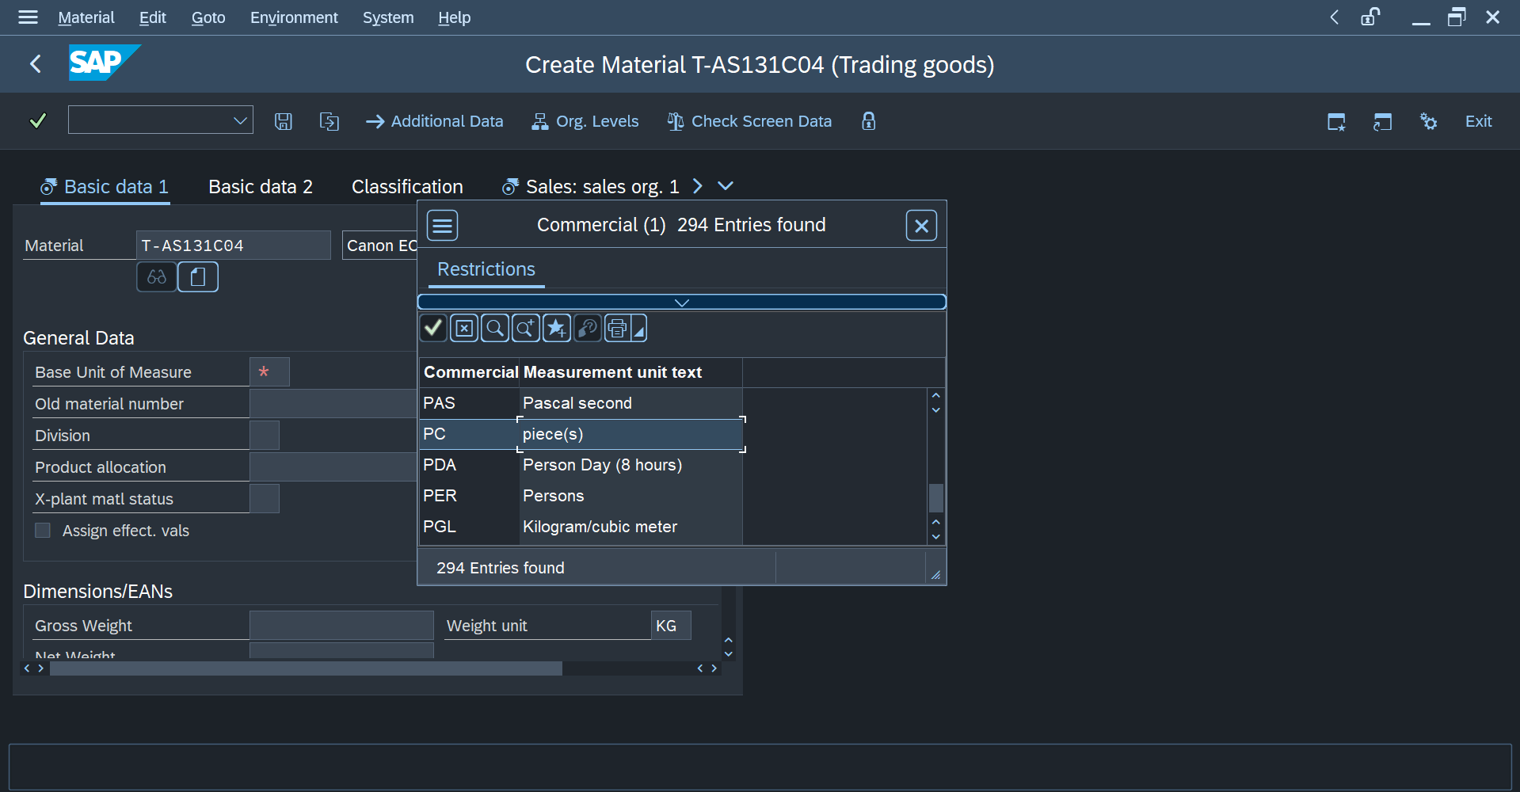
 | 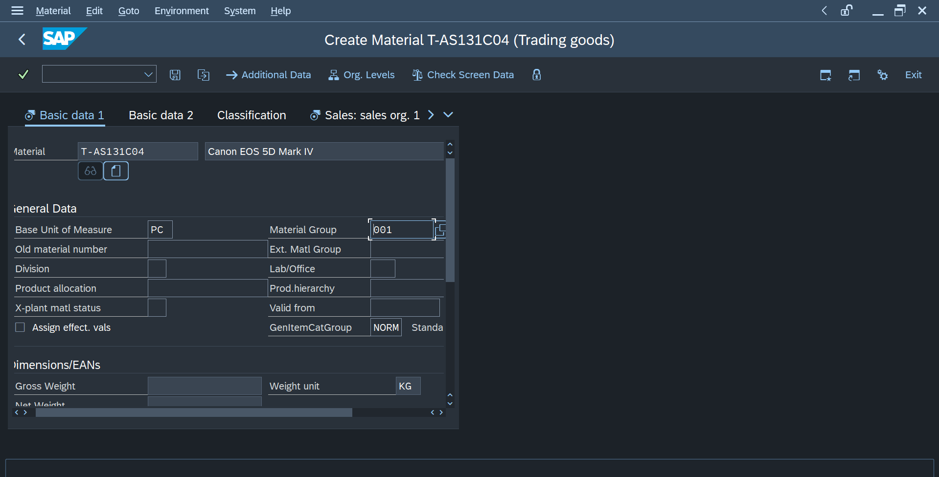
 | 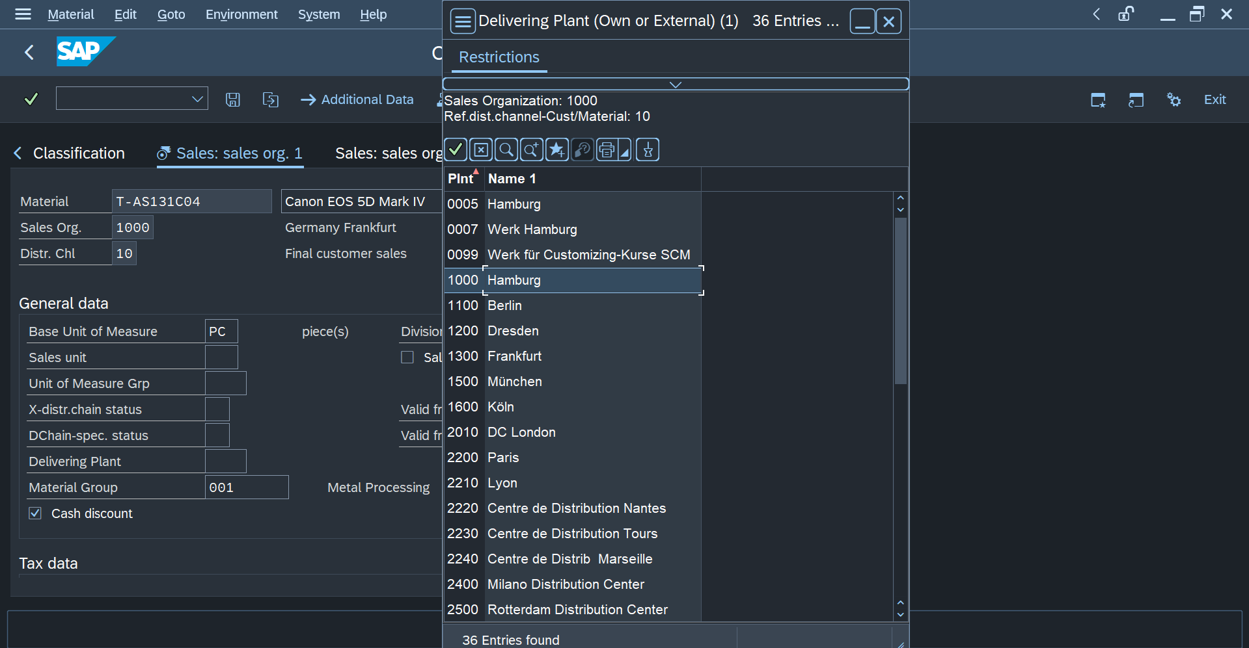
 | 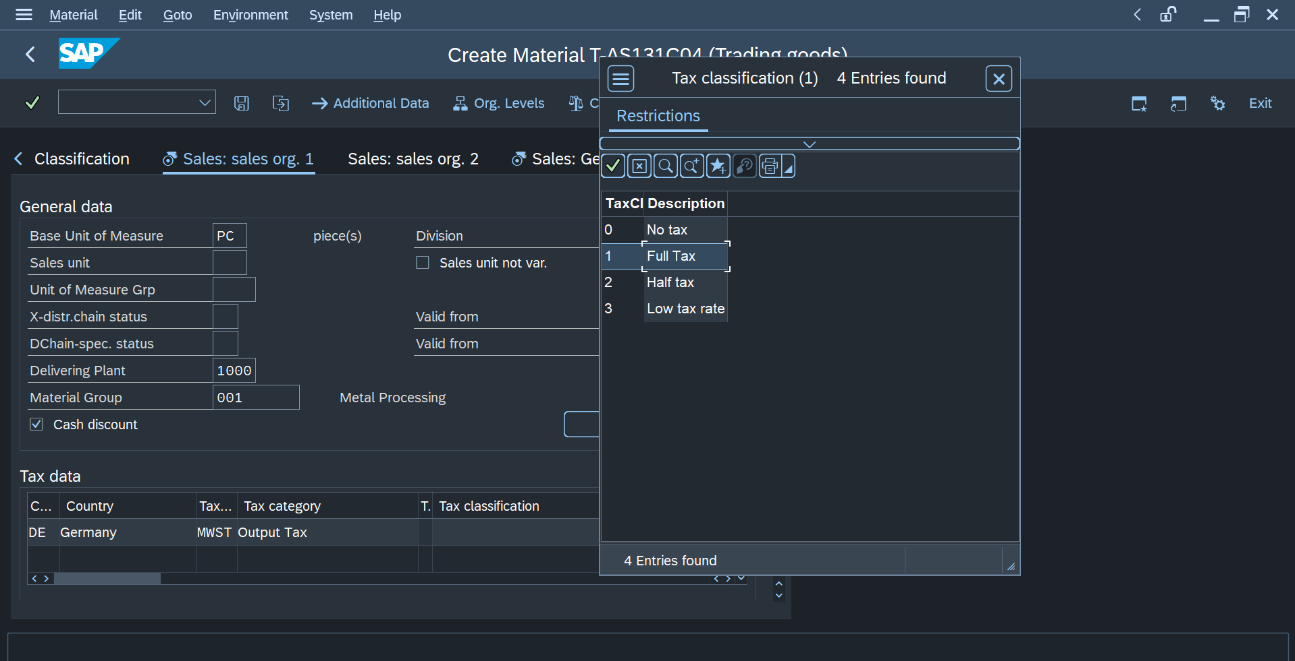
 | 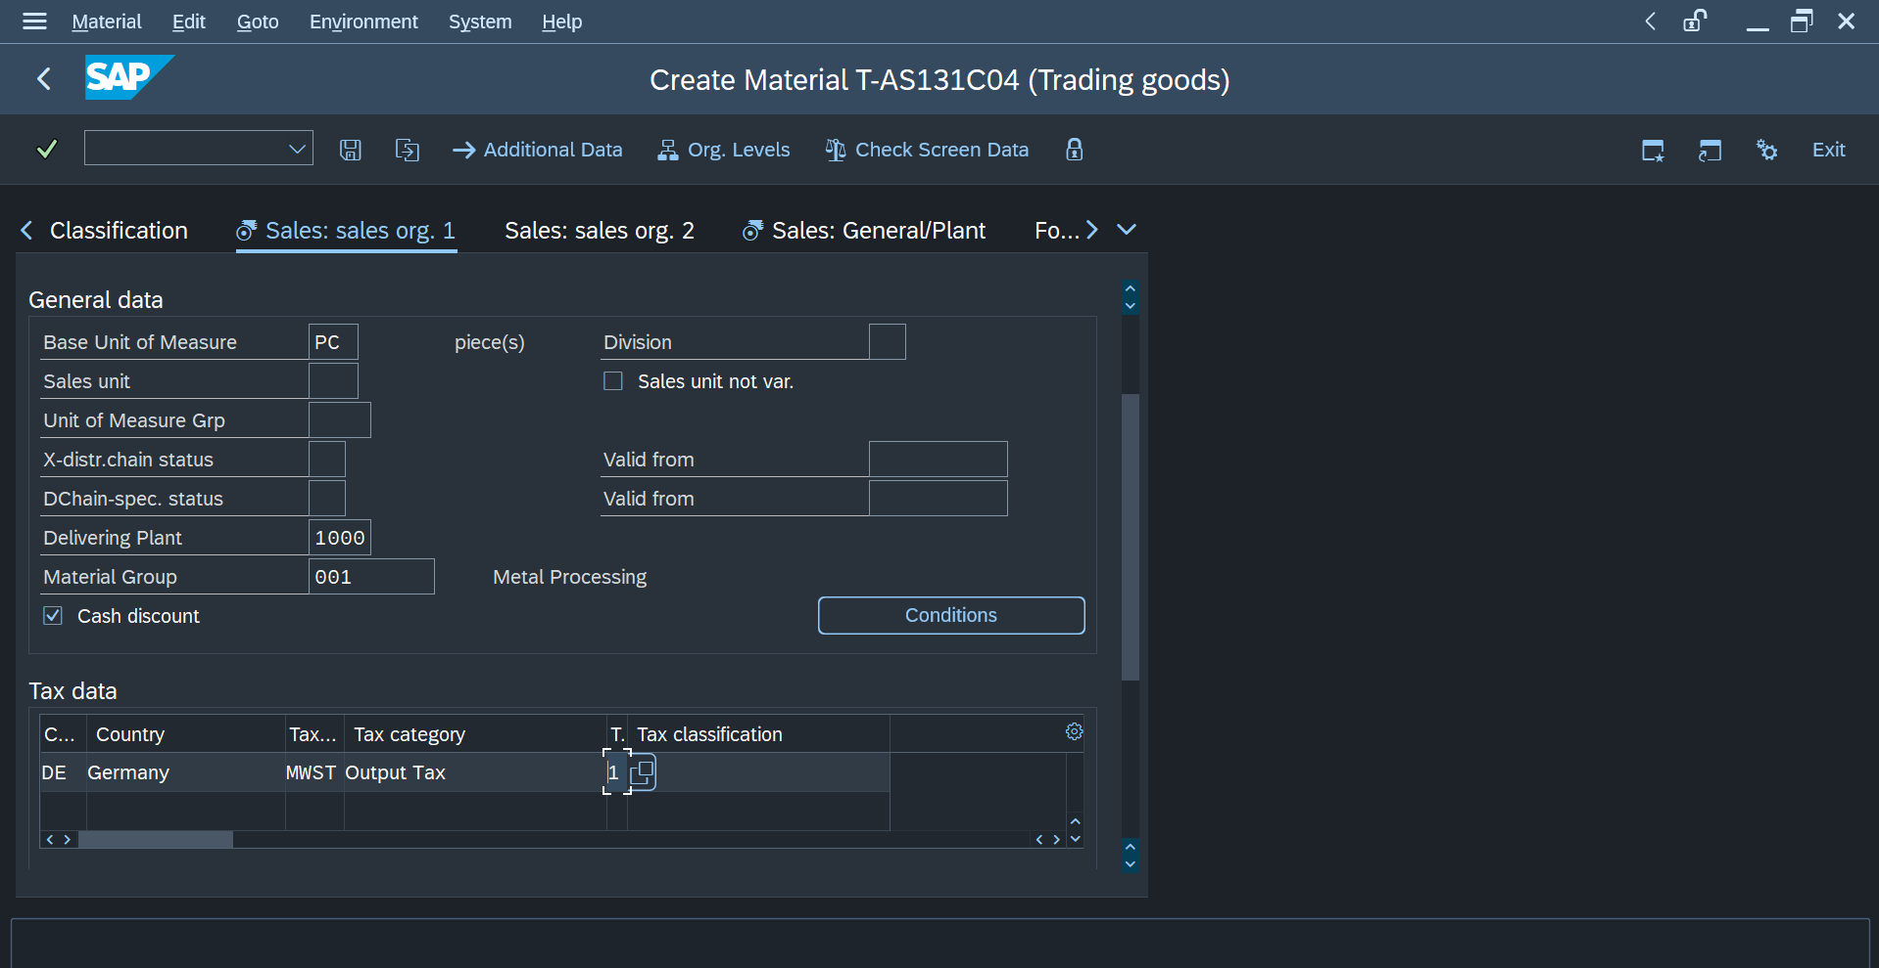
Klik tombol condition dan ubah scale dan amount | 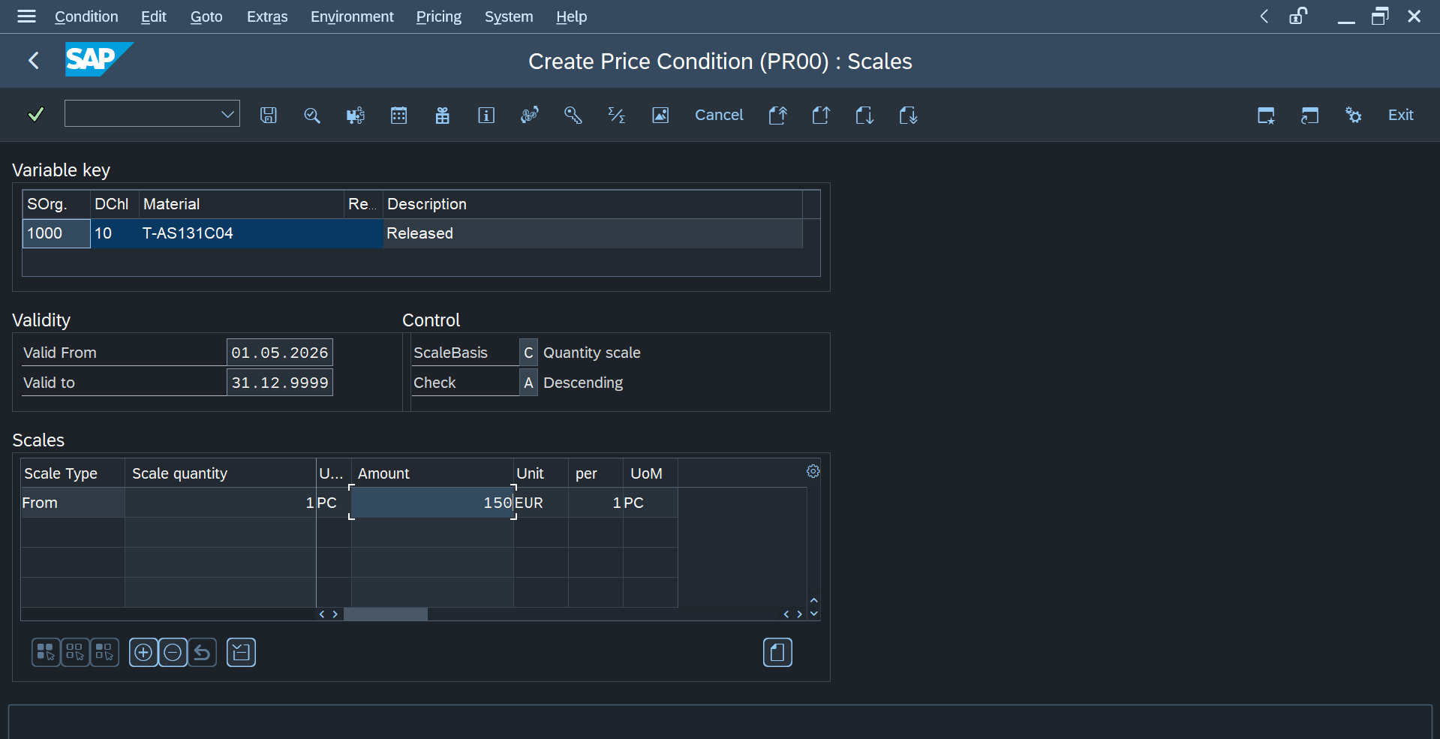
 | 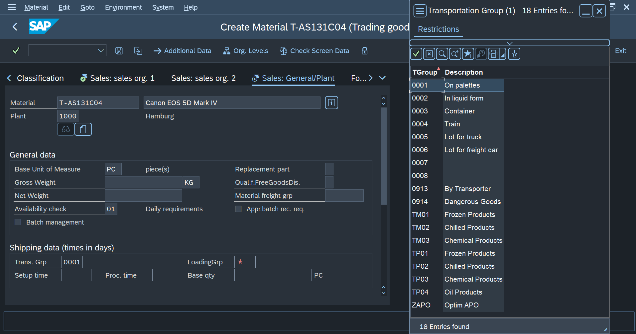
 | 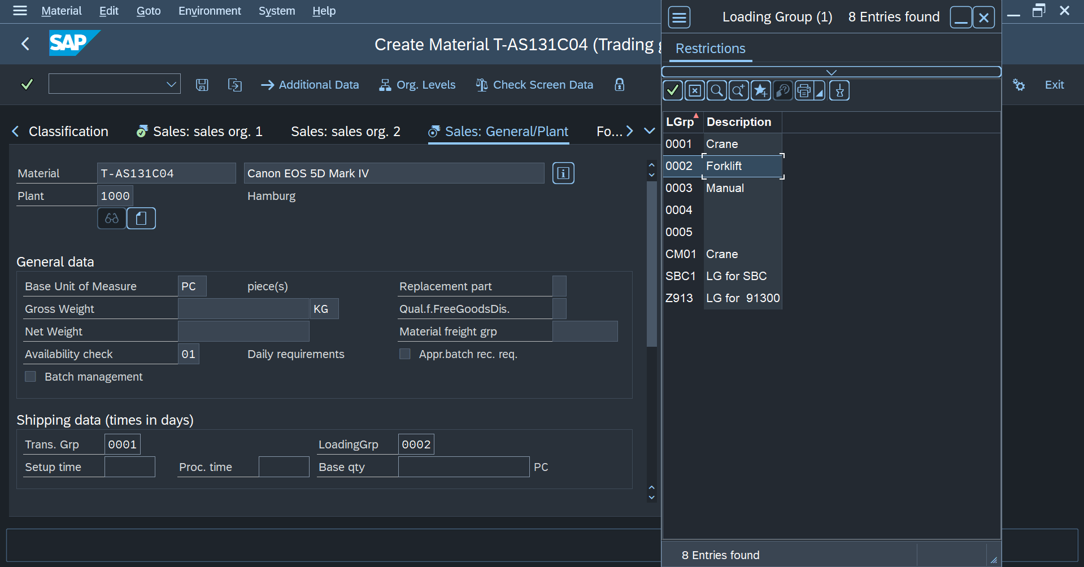
 | 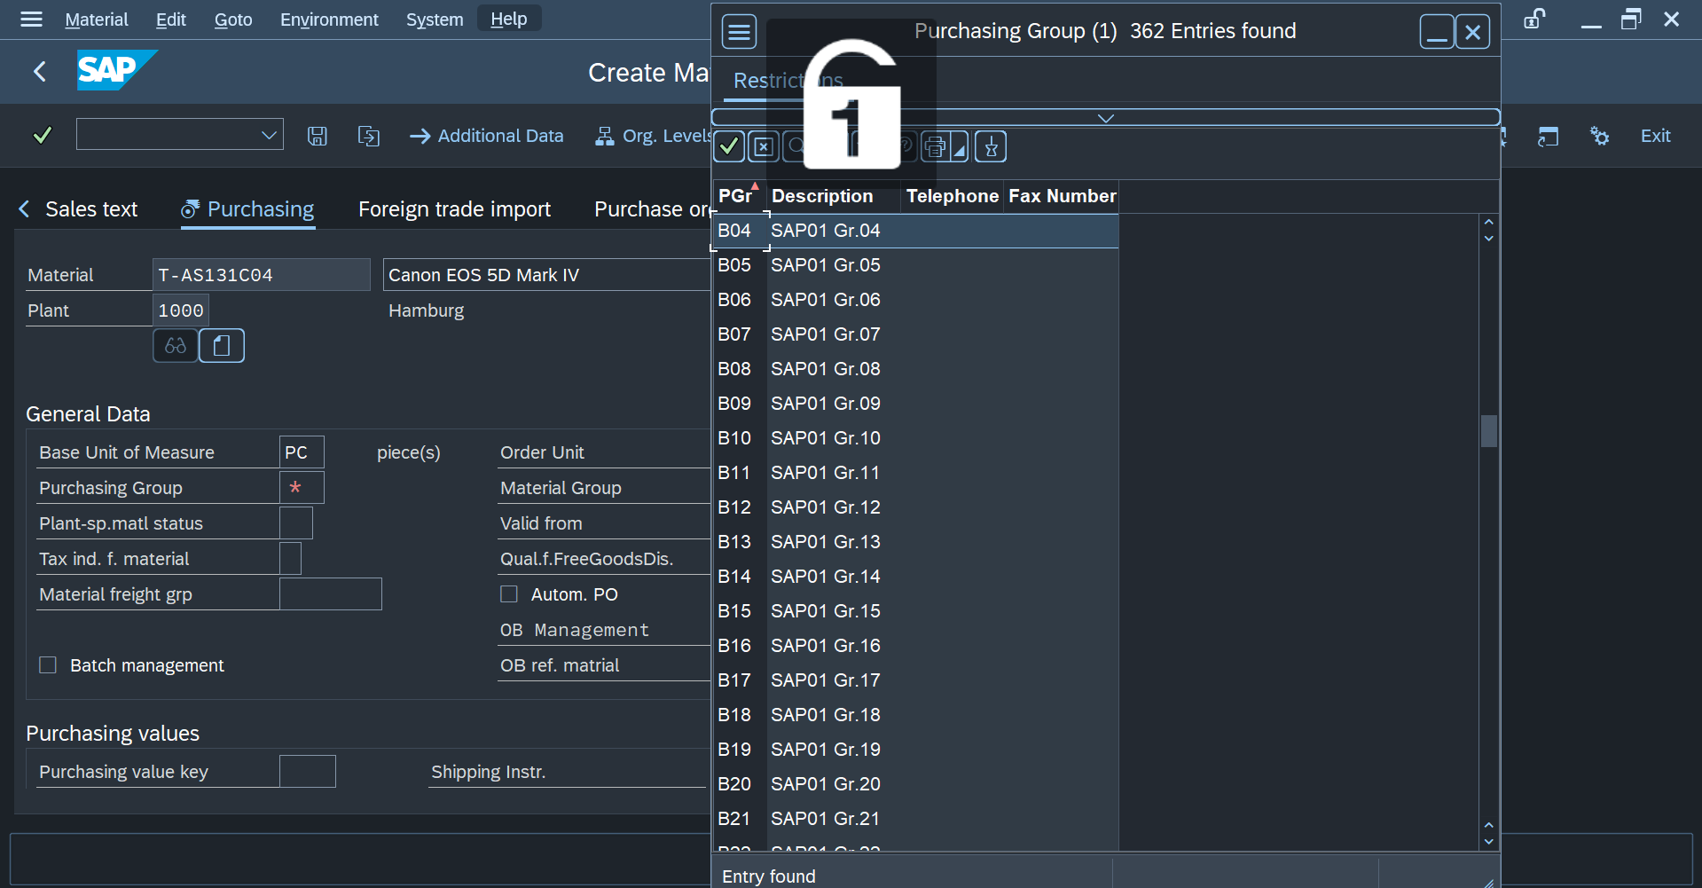
 | 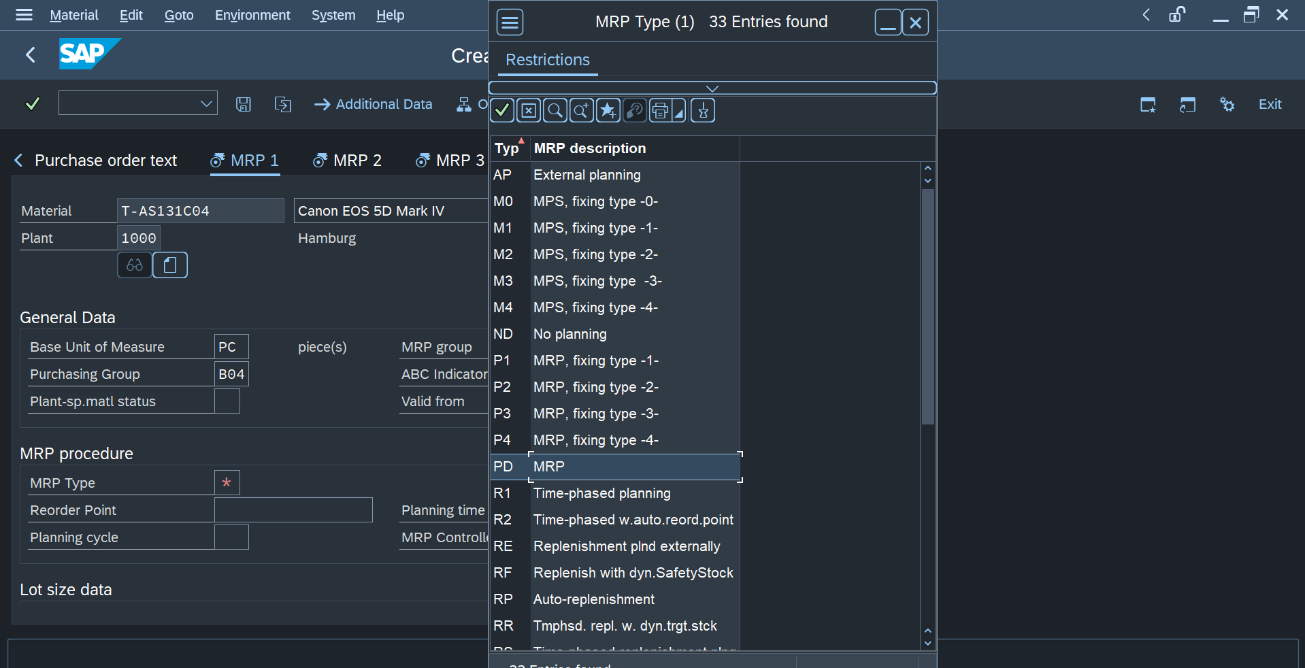
 | 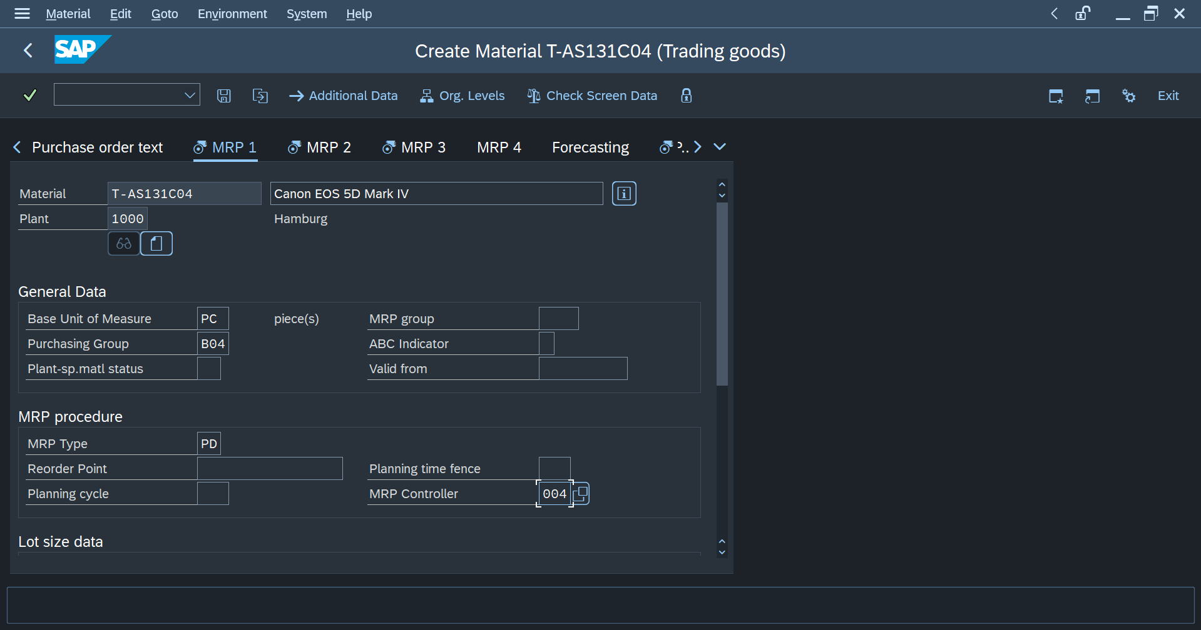
 | 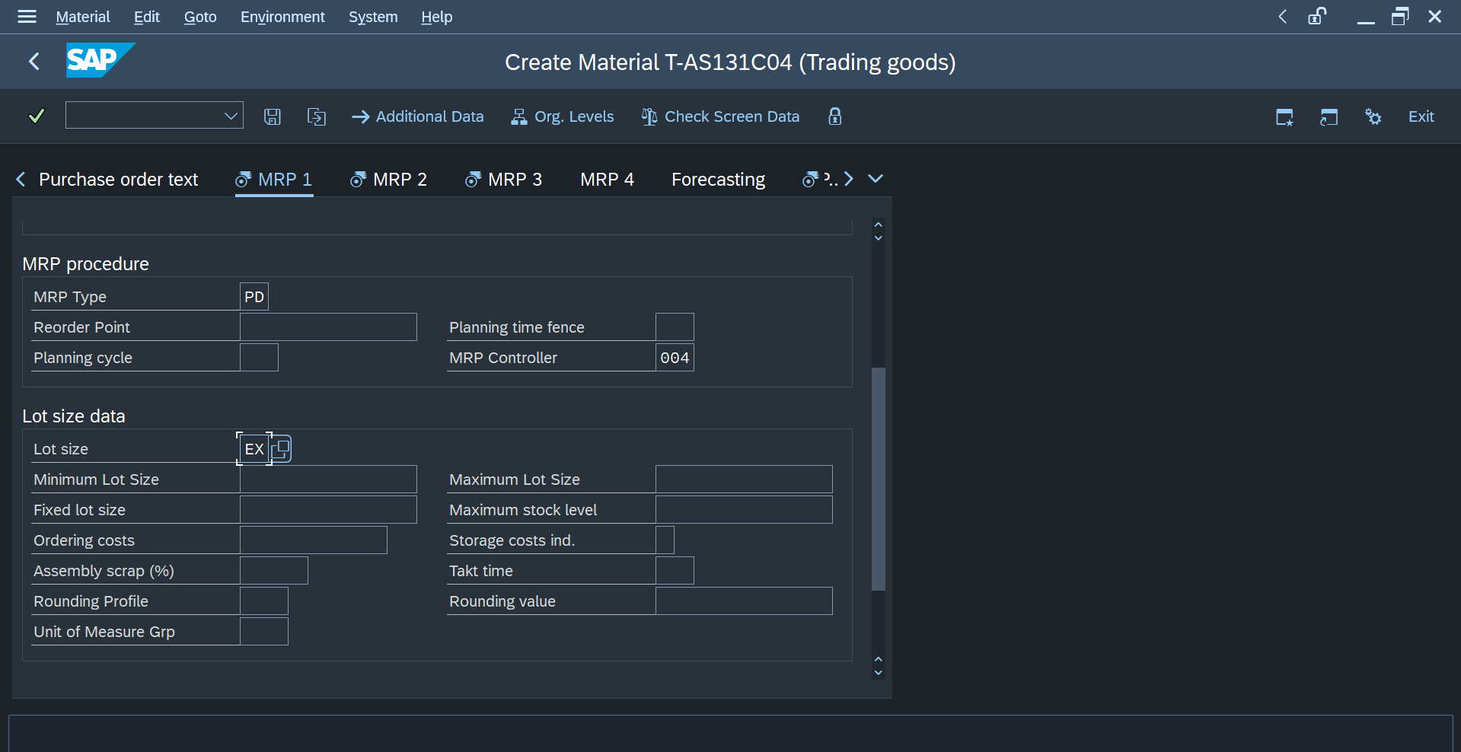
 | 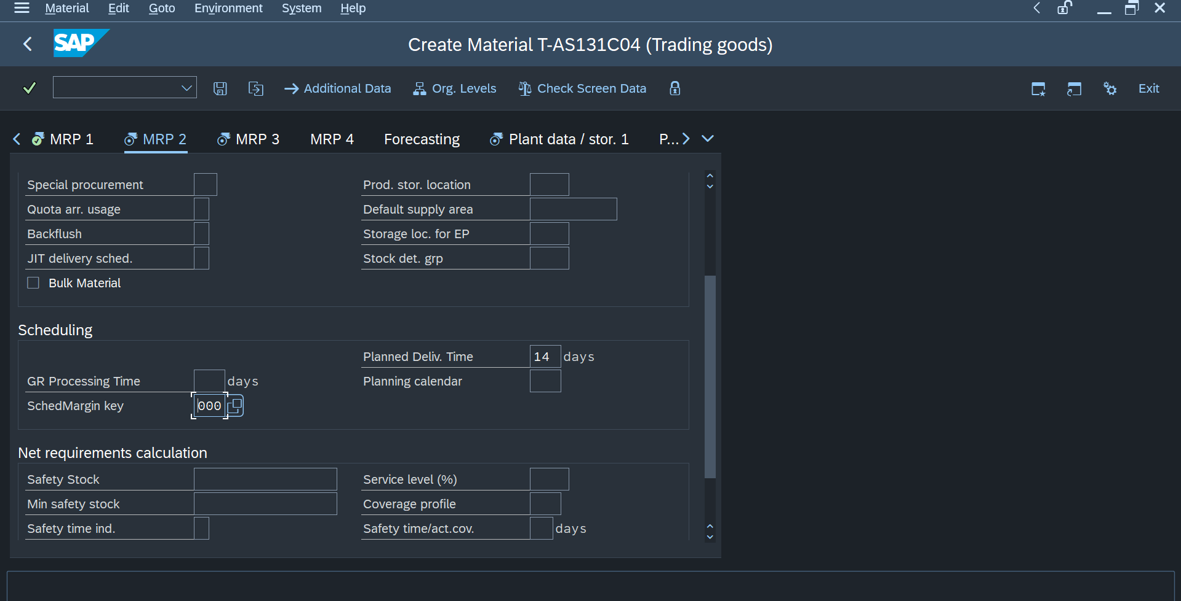
 | 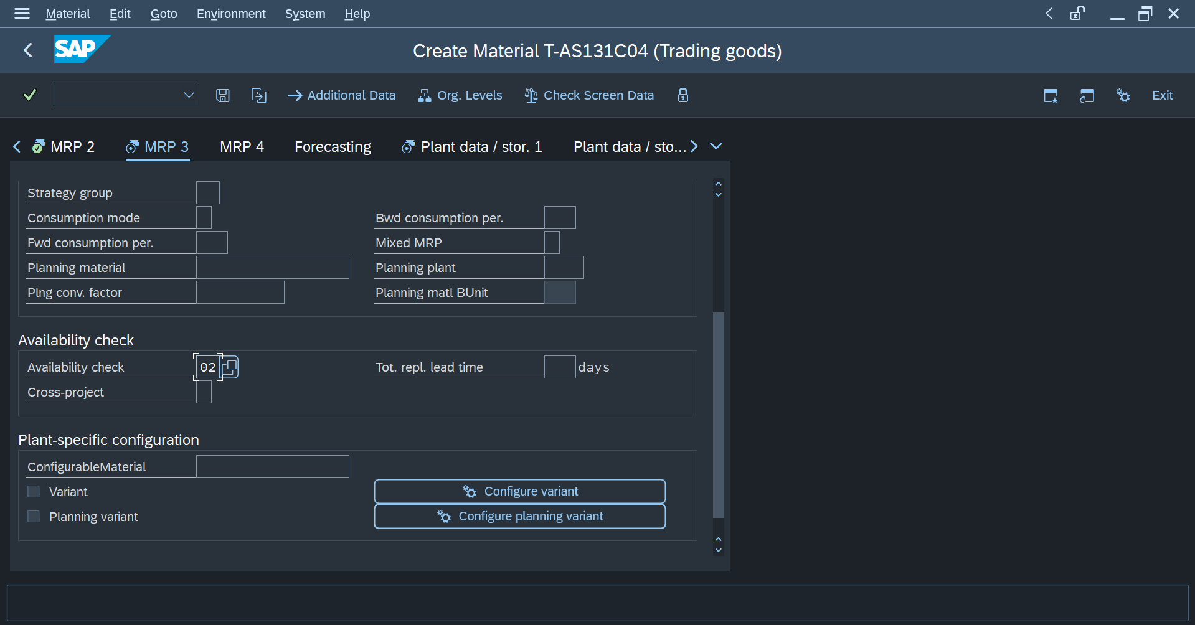
 | 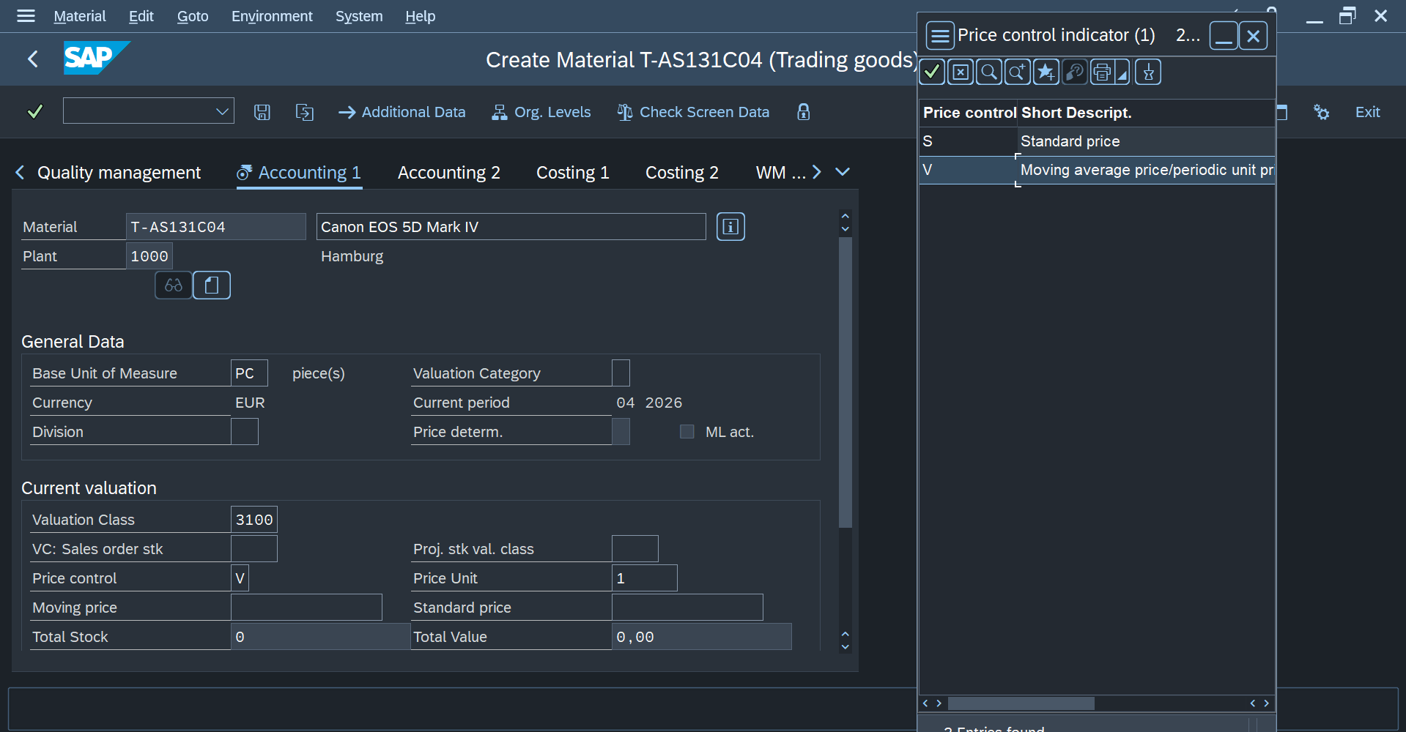
 | 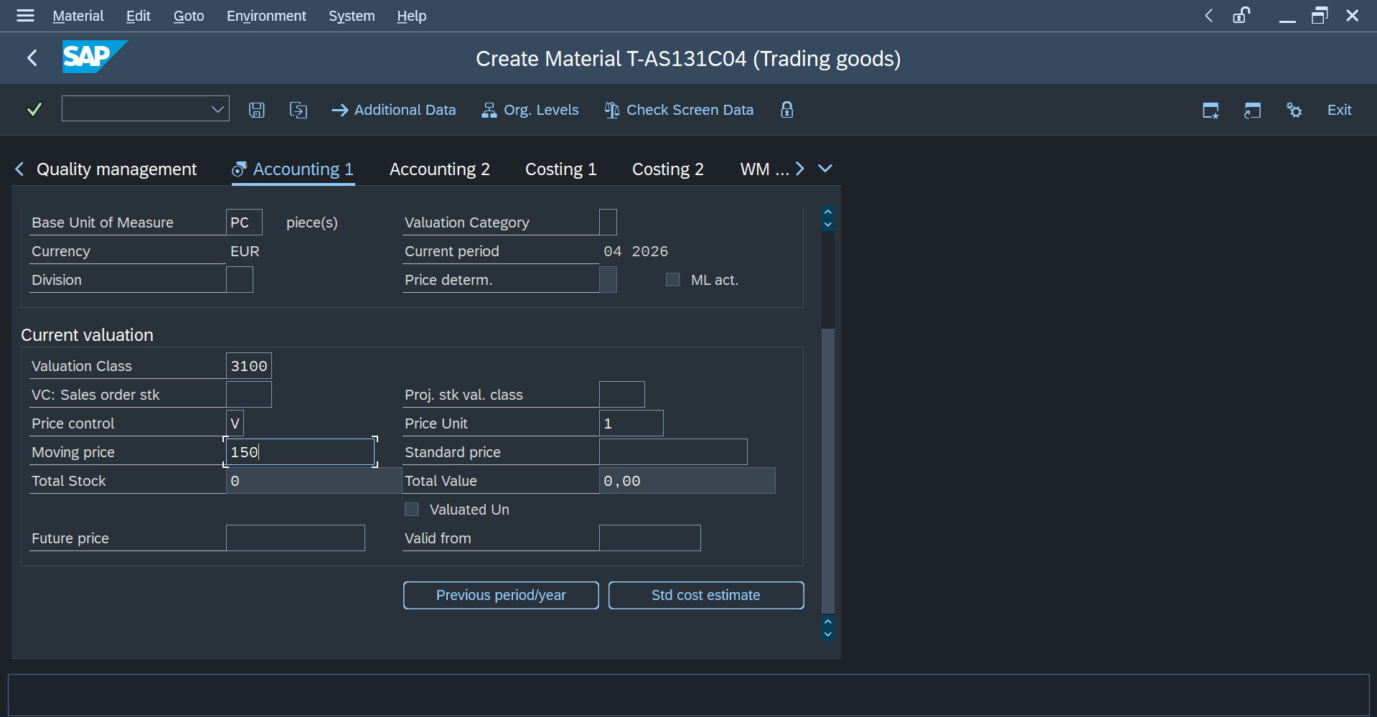
 | 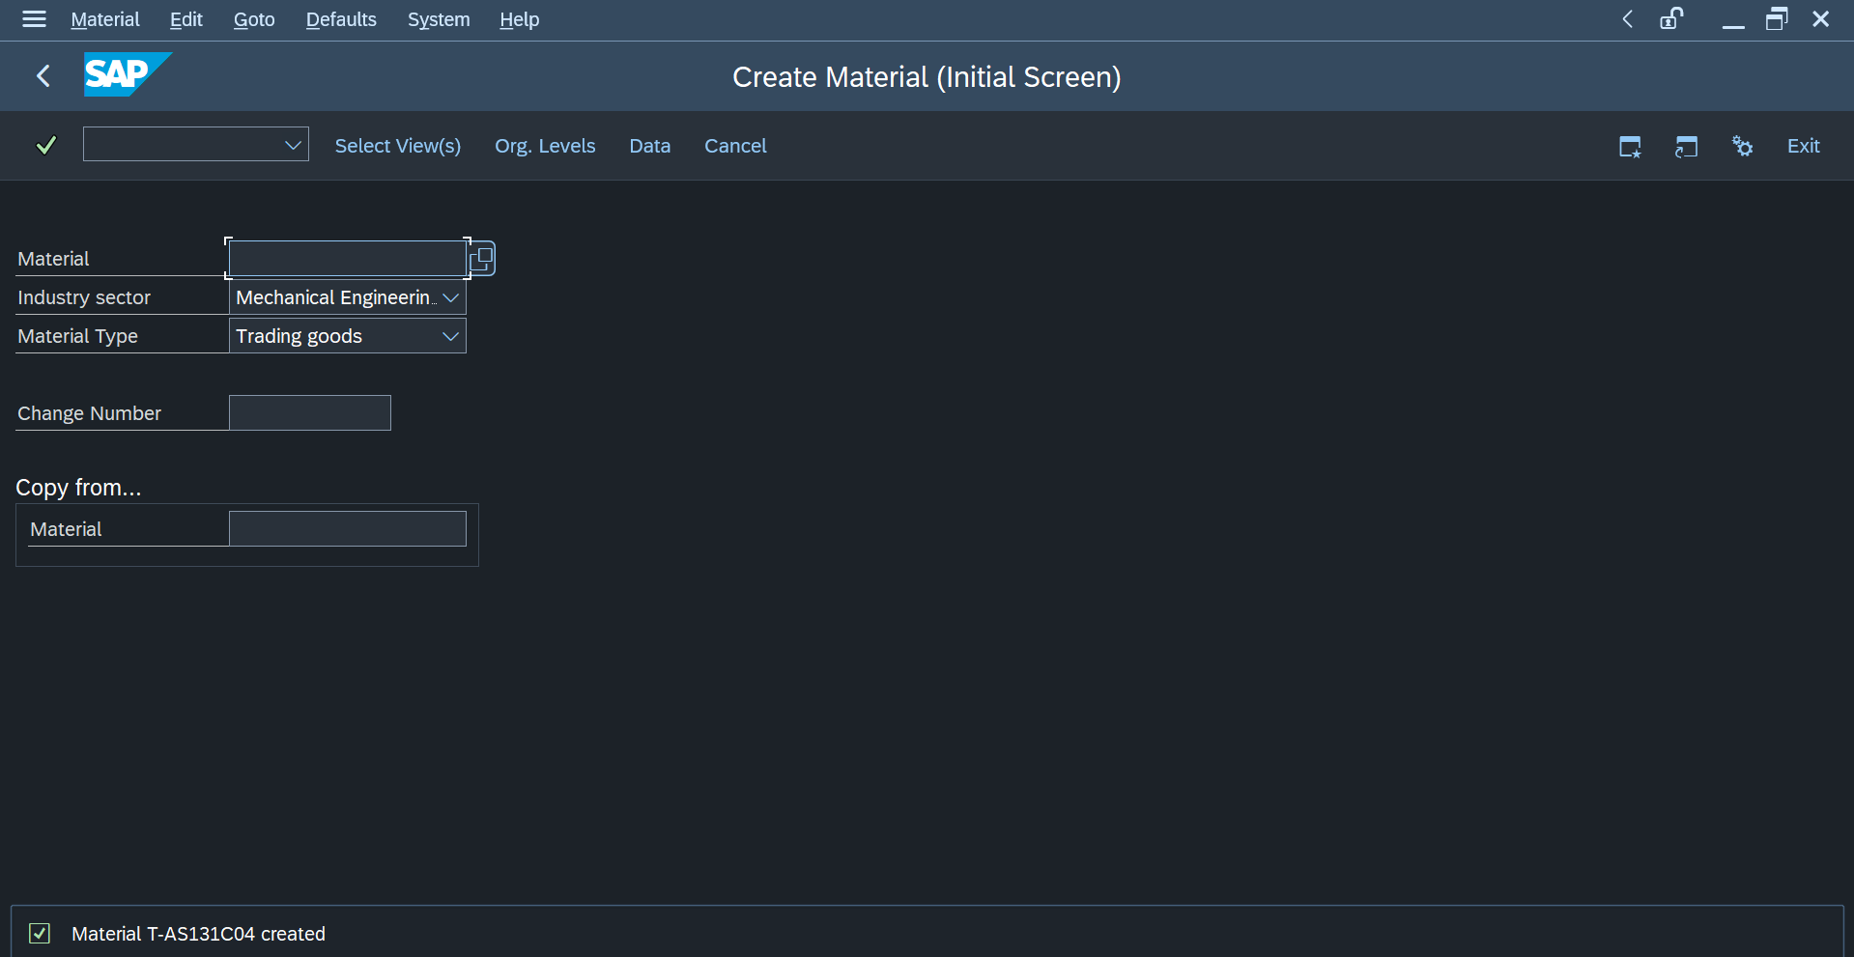

  - Item 2.
Perbedaan dari item 2 dari item lainnya yakni dari nama material, nama item, amount, dan moving price yang disesuaikan sesuai dengan soal. Nama item “Nikon D5300” dengan nama material “T-AS132C04” amount dan moving price menjadi 100. | 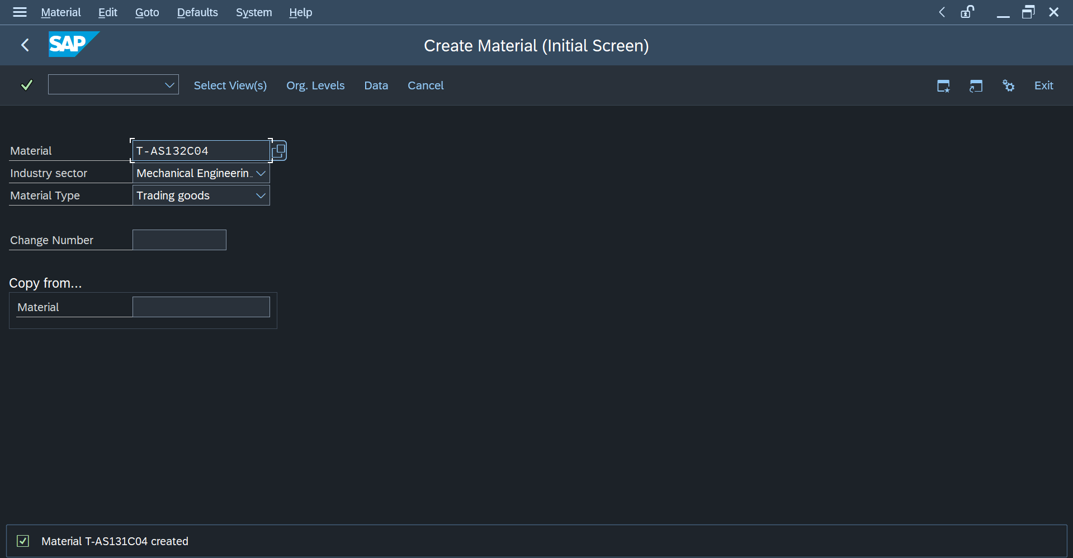
 | 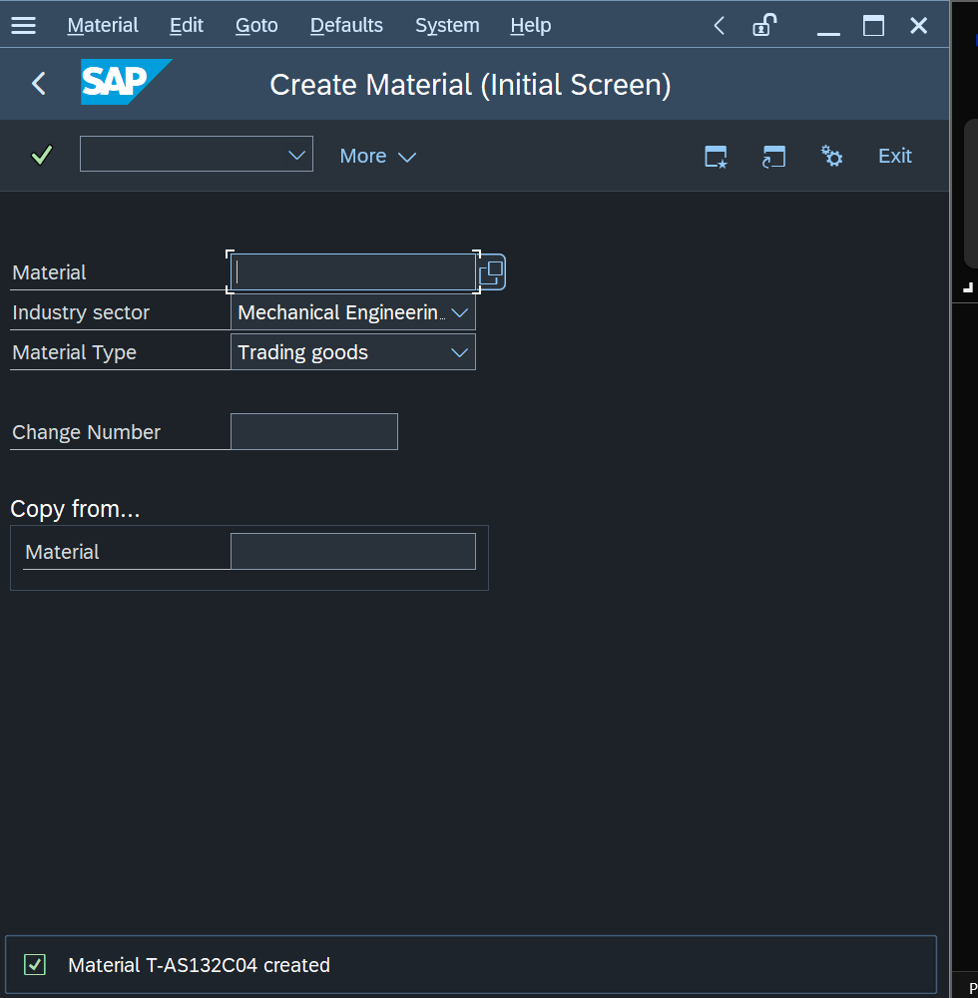

  - Item 3.
Perbedaan dari item 2 dari item lainnya yakni dari nama material, nama item, amount, tanggal pengiriman dan moving price yang disesuaikan sesuai dengan soal. Nama item “Fuji X-H1” dengan nama material “T-AS133C04” amount dan moving price menjadi 80, serta tanggal pengiriman yang menjadi 7 hari. | 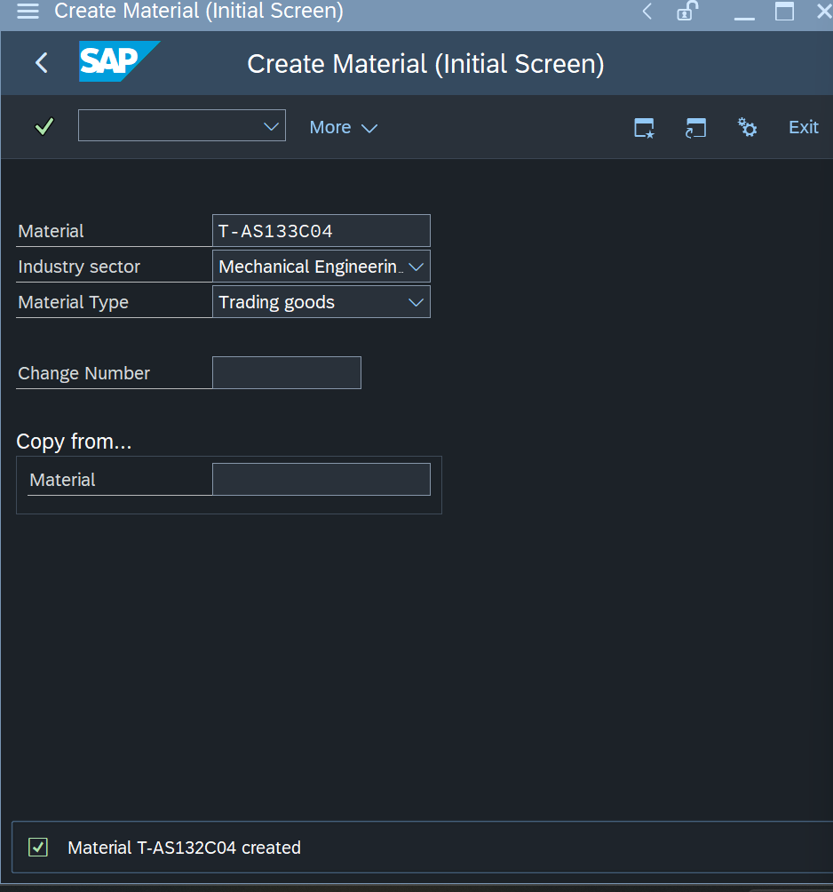
 | 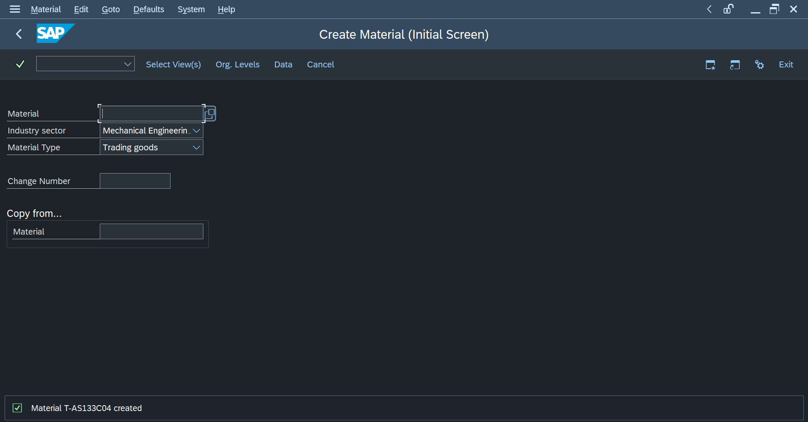

- Tahapan 2 : Purchase Requisition
- Item 1 & item 2 :
 | 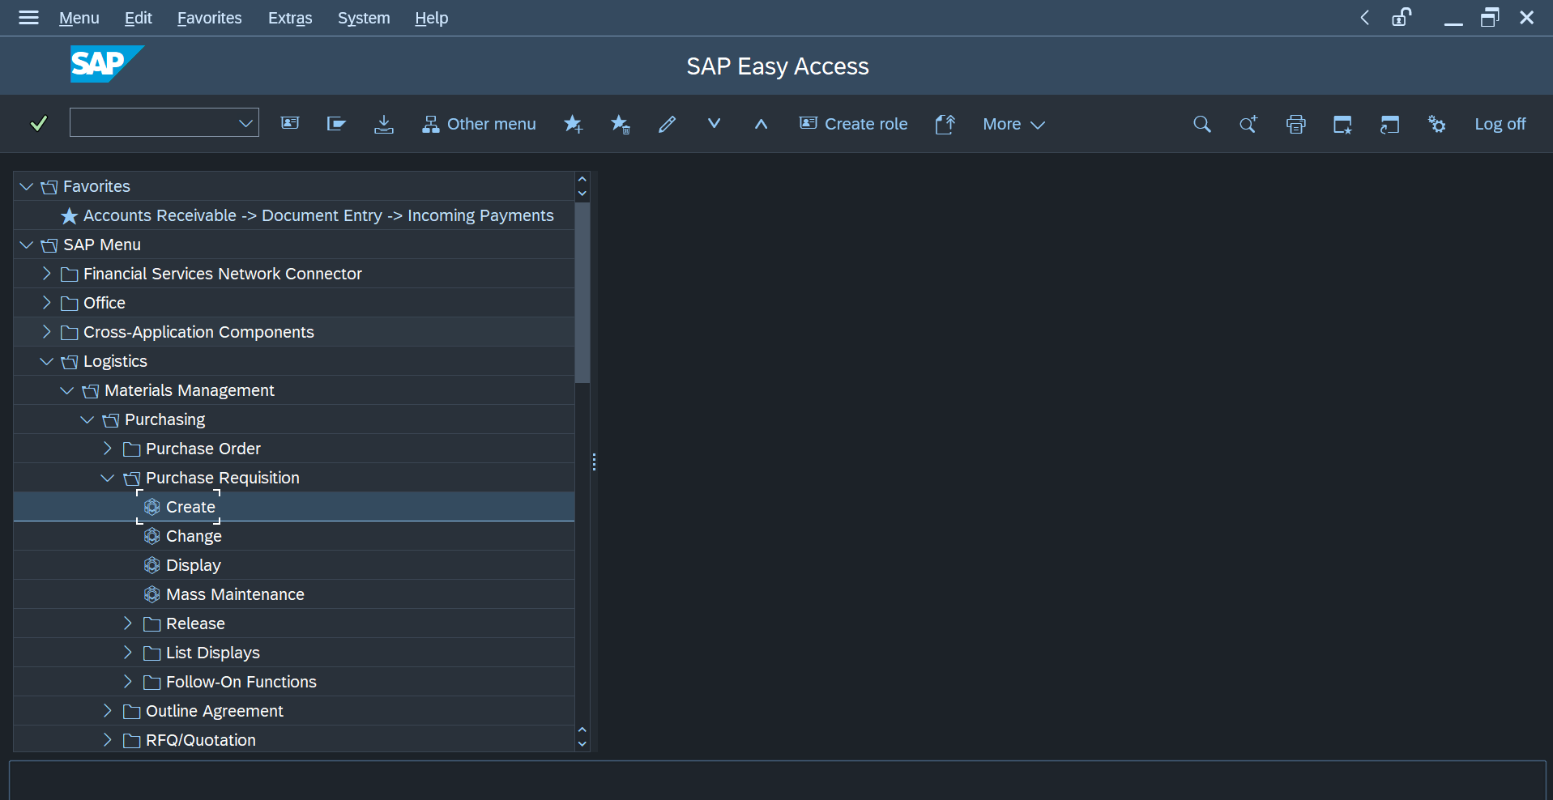
Jalankan unfreeze coloumn dengan klik kanan. | 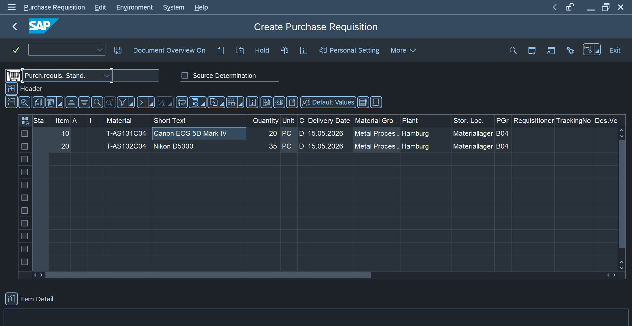
 | 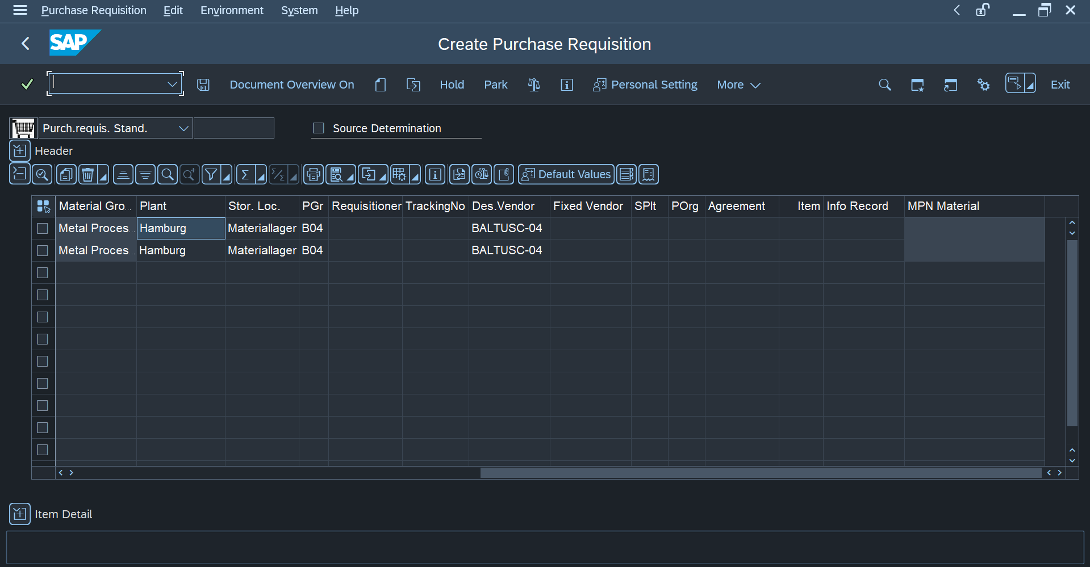
 | 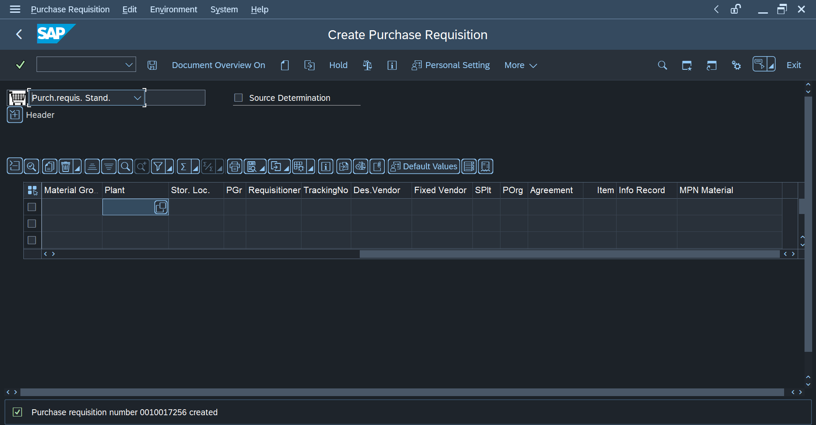

  - Item 3 :
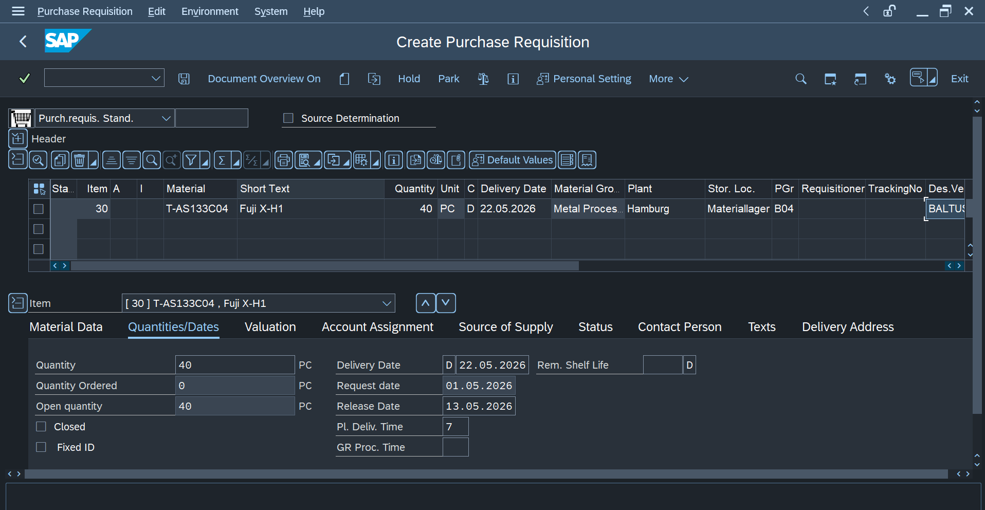
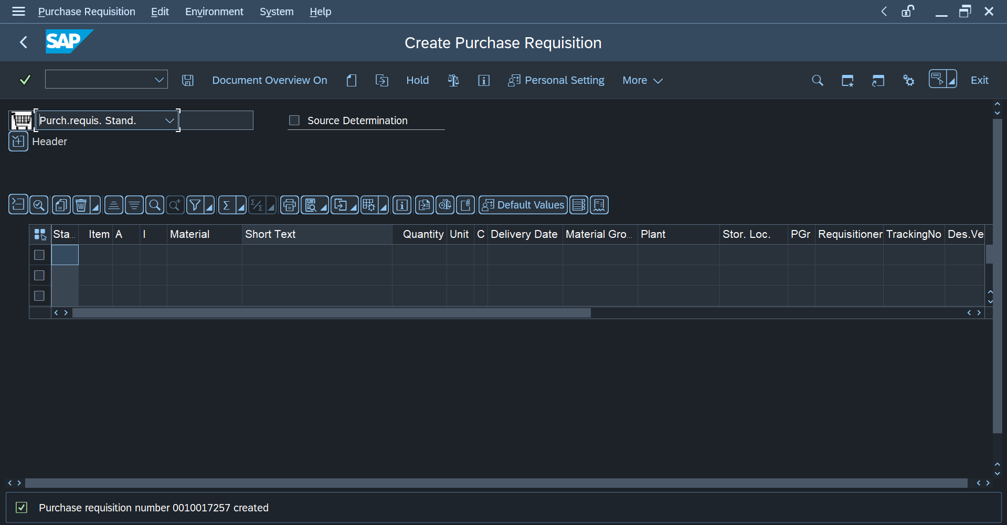

- Tahapan 3 : Purchase Order
  - Item 1 & item 2.
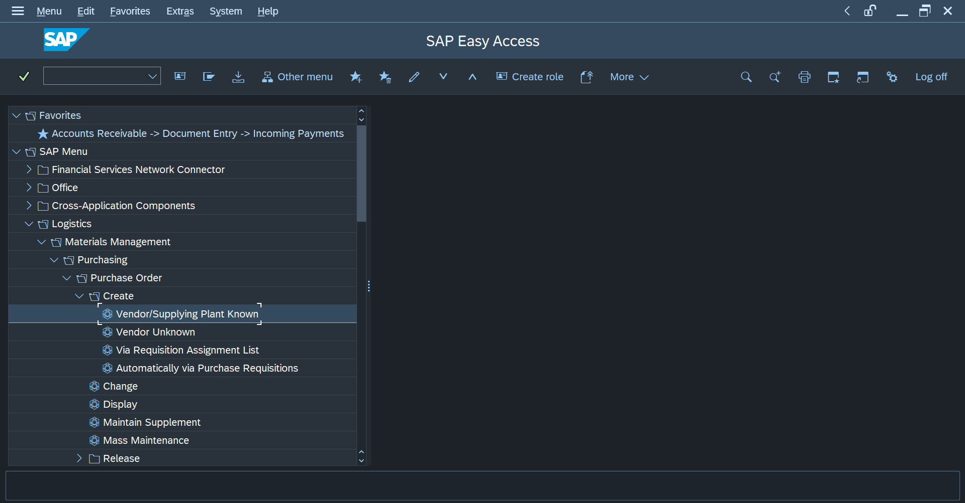
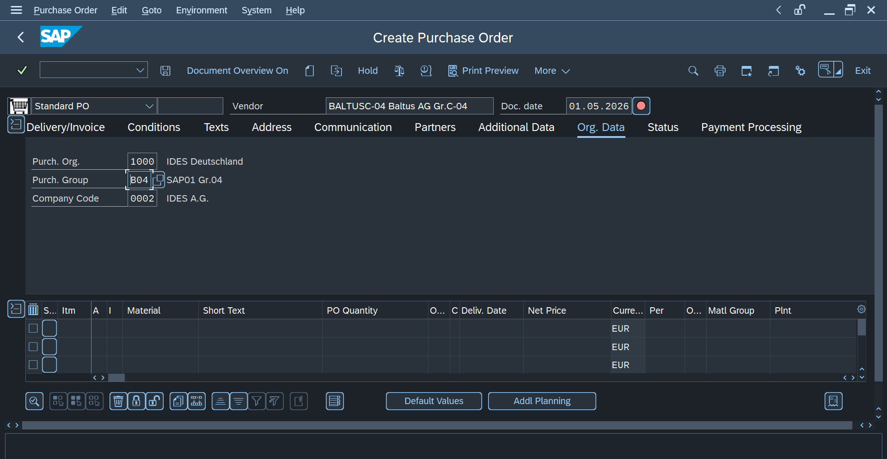
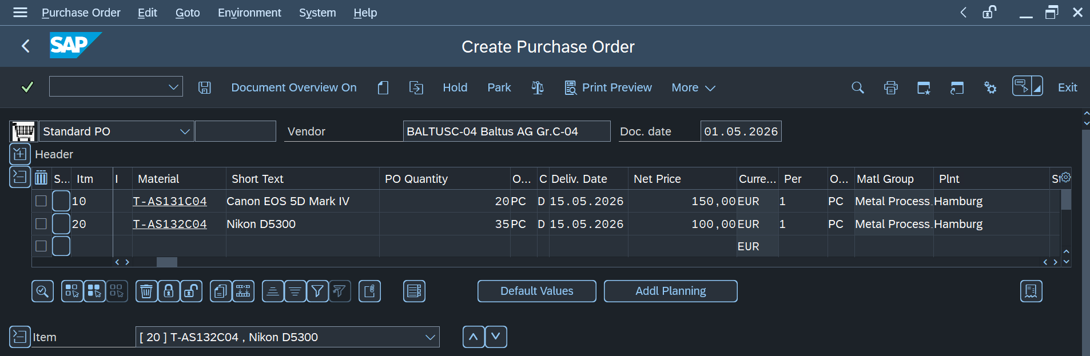
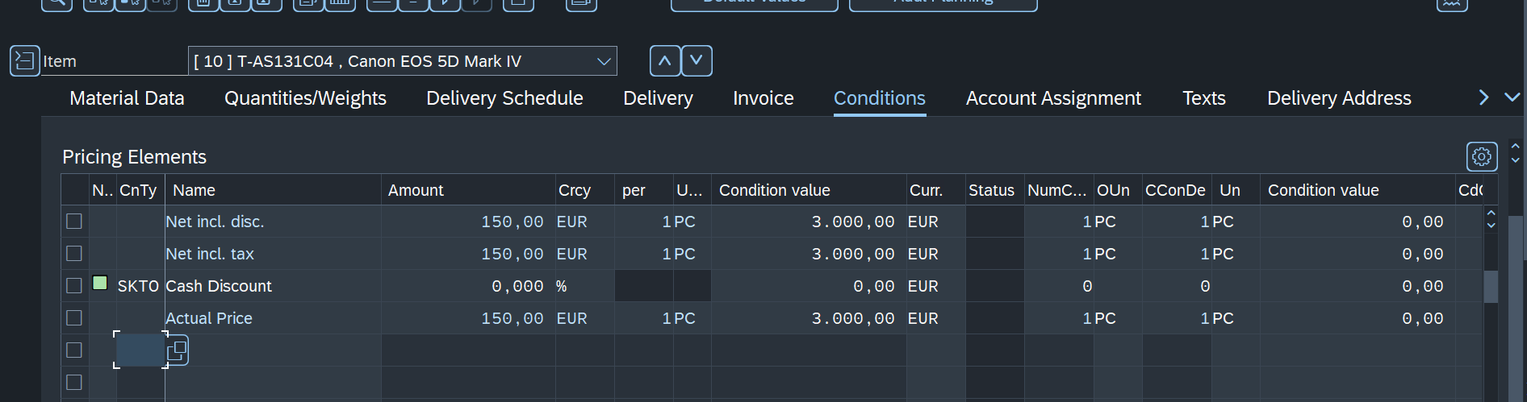
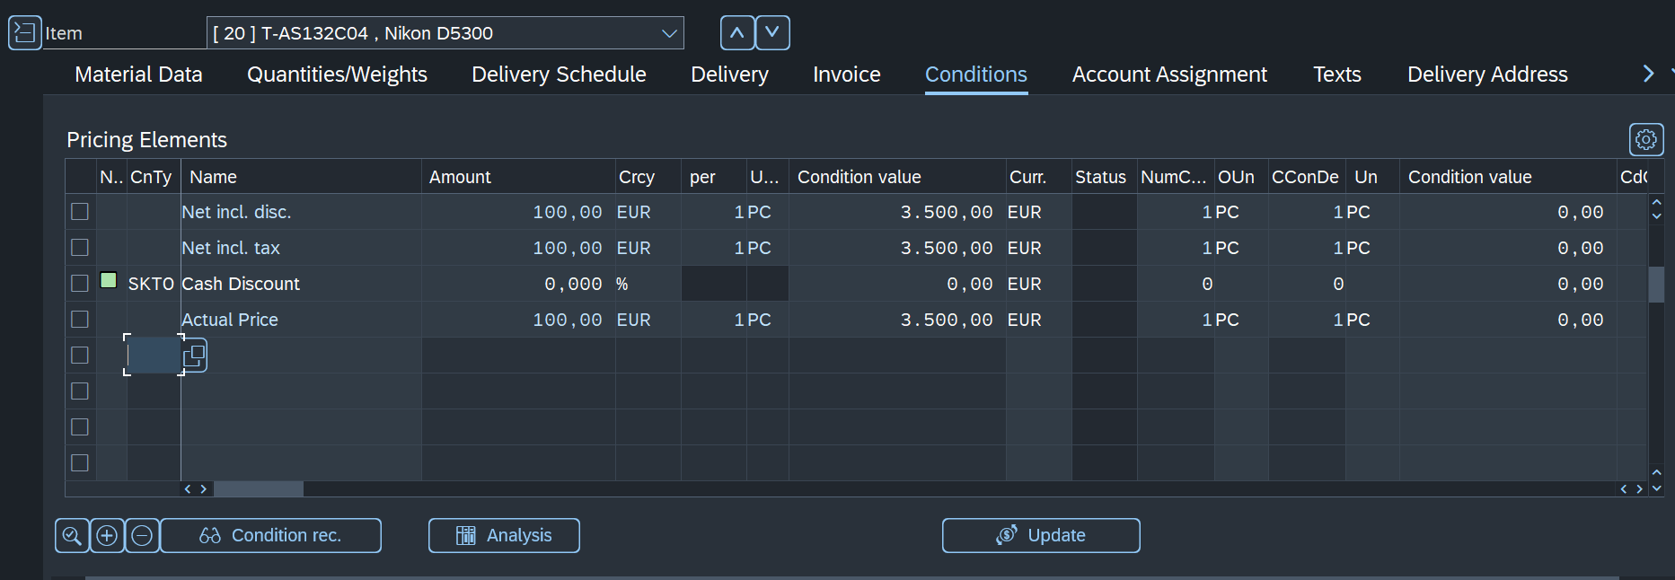
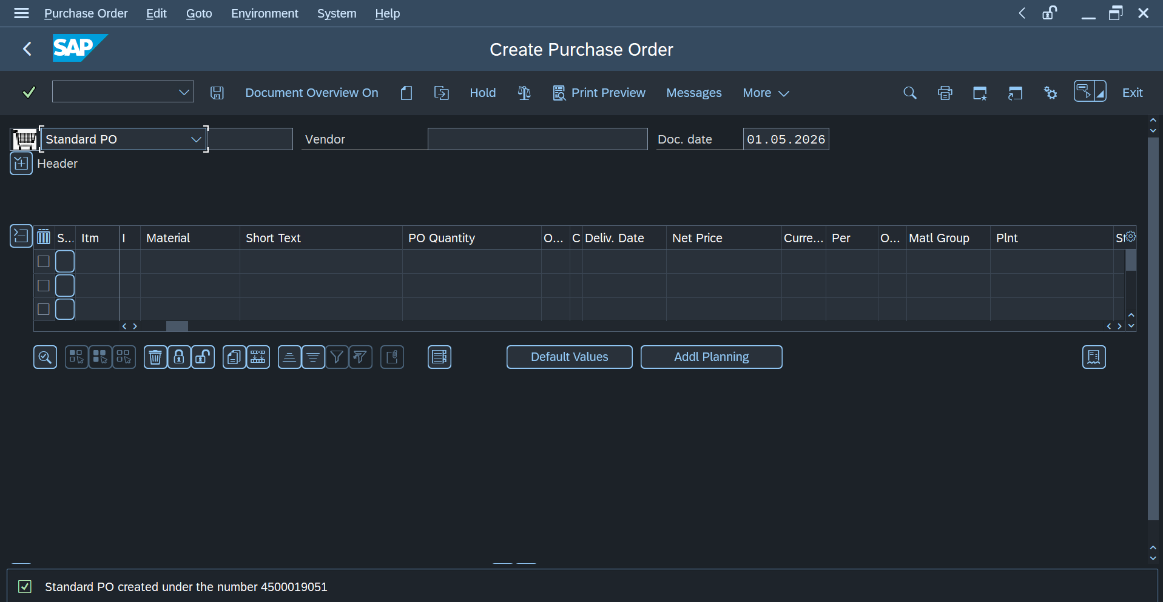

  - Item 3 .
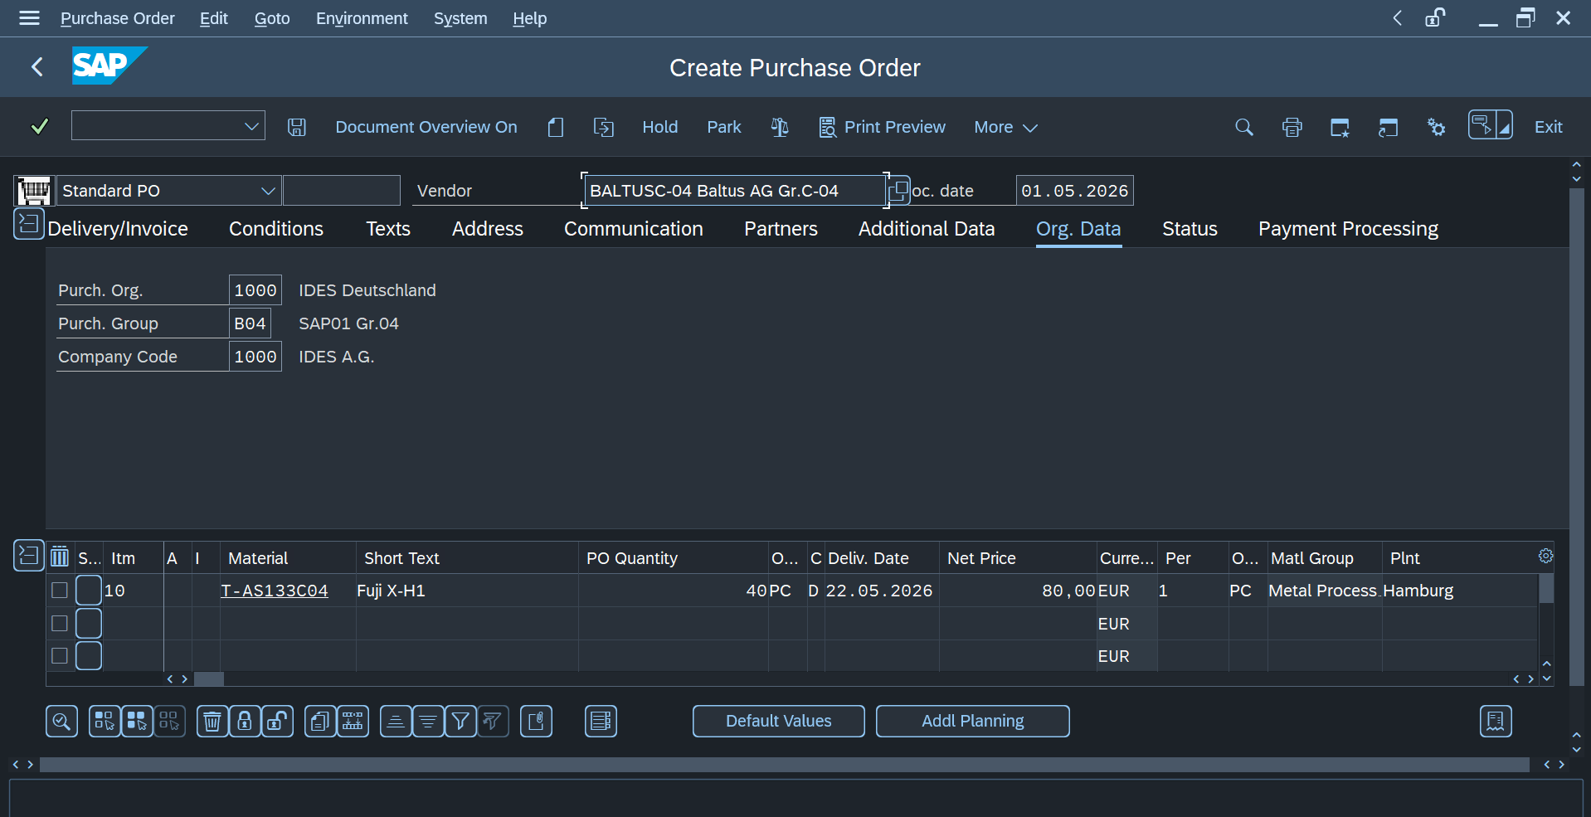
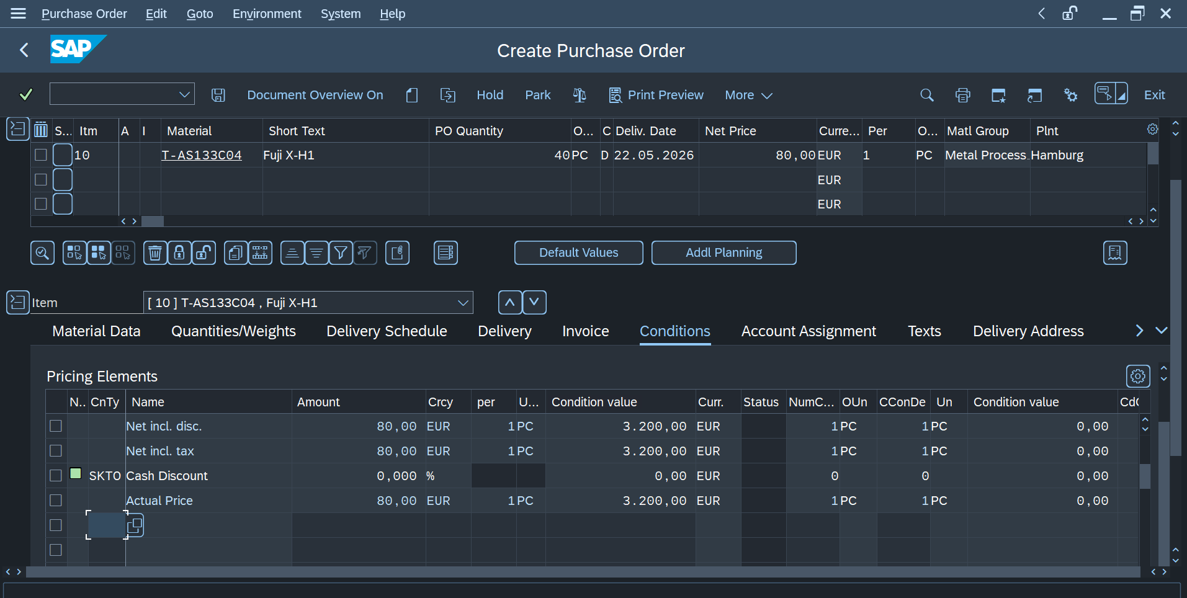
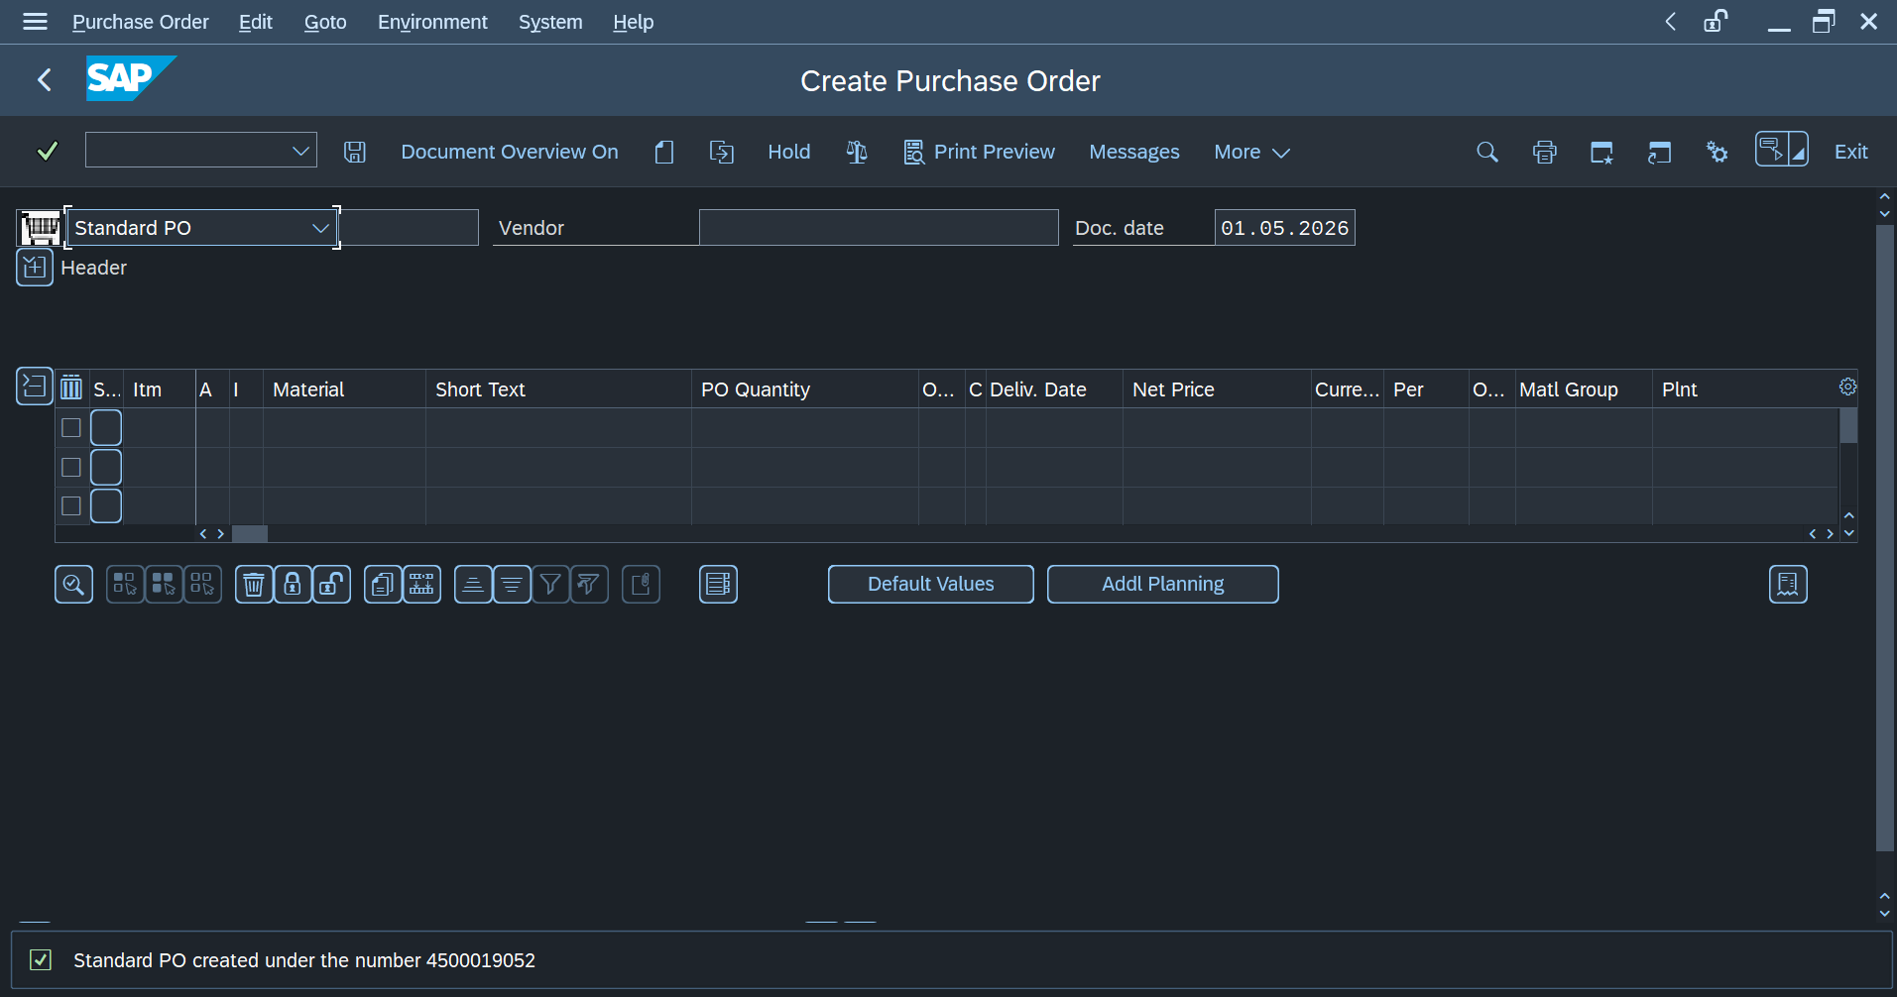

- Tahap 4 : Goods Receipt.

  - Item 1 & item 2 :
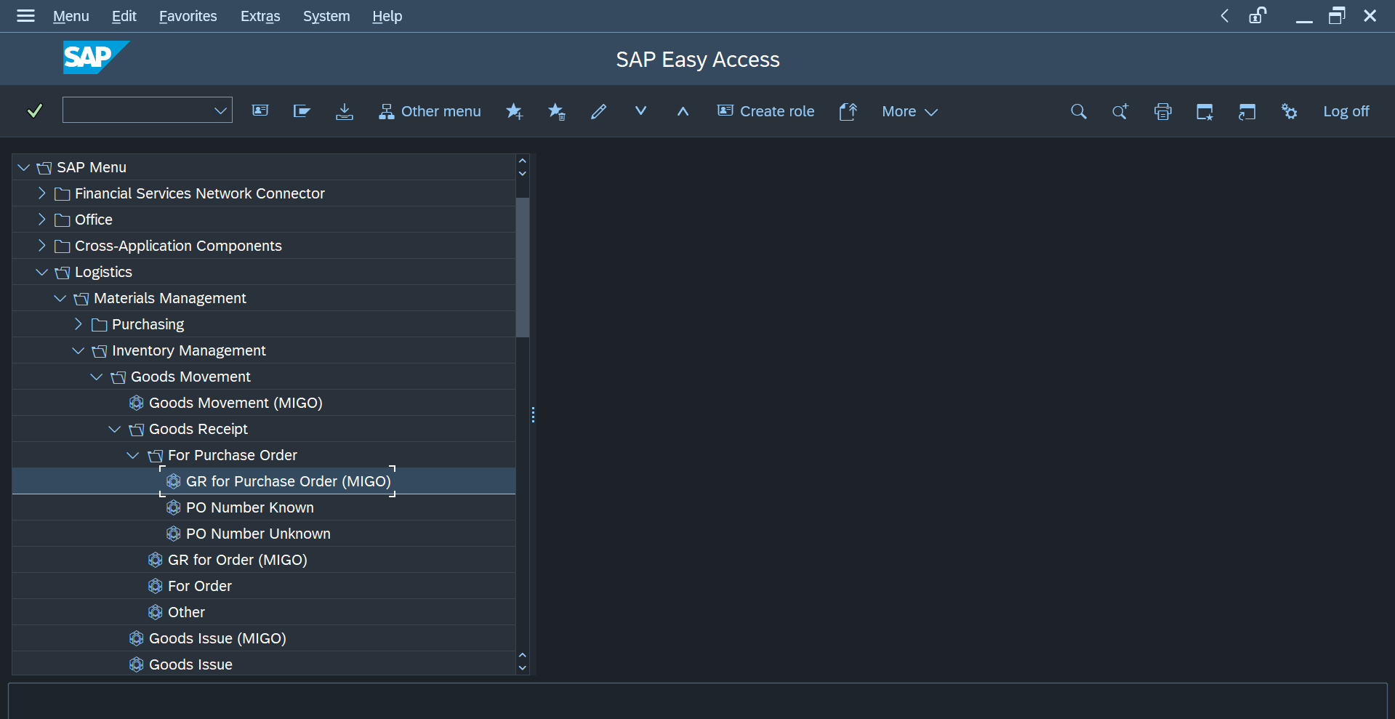
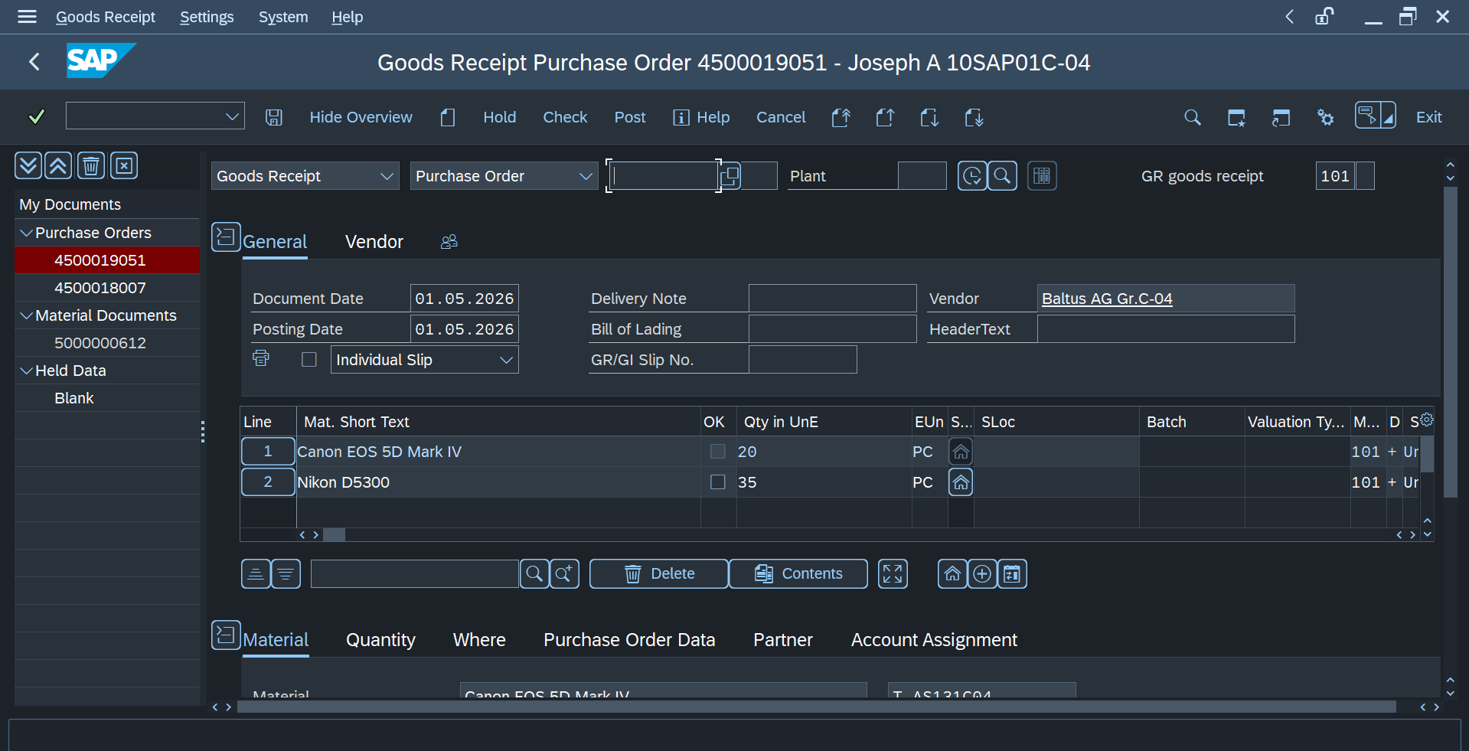

SALES DISTRIBUTION CASE

PRODUCTION CASE

FINANCE ACCOUNTING CASE

